07.07.2021 г. №11
РОССИЙСКАЯ ФЕДЕРАЦИЯ
ИРКУТСКАЯ ОБЛАСТЬ
МАМСКО-ЧУЙСКИЙ РАЙОН
ВИТИМСКОЕ ГОРОДСКОЕ ПОСЕЛЕНИЕ
ПОСТАНОВЛЕНИЕ

Об утверждении актуализированной
Схемы теплоснабжения Витимского городского поселения Мамско-Чуйского района Иркутской области на период до 2036 года

В соответствии с Федеральным законом от 27.07.2010 № 190-ФЗ «О теплоснабжении», Постановлением Правительства Российской Федерации от 22.02.2012 № 154 «О требованиях к схемам теплоснабжения, порядку их разработки и утверждения», Администрация Витимского городского поселения

ПОСТАНОВЛЯЕТ :

1. Утвердить актуализированную Схему теплоснабжения Витимского городского поселения Мамско-Чуйского района Иркутской области на период до 2036 года(приложение).
2.Настоящее постановление подлежит официальному опубликованию в бюллетене нормативно-правовых актов "Витимский вестник" и размещению на официальном сайте администрации Витимского городского поселения
3. Контроль за исполнением настоящего Постановления оставляю за главным специалистом по экономике и финансам Ярыгиной Наилэ Наиловной .

Глава Витимского
городского поселения Н.В.Балуткин

УТВЕРЖДЕНО
Постановлением администрации
Витимского городского поселения от 07.07.2021 года №11

Глава Витимского городского поселения

Балуткин Н.В.

« 07» июля 2021г.

Схема теплоснабжения муниципального образования Витимского городского поселения Мамско-Чуйского района Иркутской области на период до 2036 года

п. Витимский
2021г

С О Д Е Р Ж А Н И Е

1 | ВВЕДЕНИЕ | 4
2 | РАЗДЕЛ 1 «Показатели существующего и перспективного спроса на тепловую энергию (мощность) и теплоноситель в установленных границах территории поселения» | 6
3 | РАЗДЕЛ 2 «Существующие и перспективные балансы тепловой мощности источников тепловой энергии и тепловой нагрузки потребителей» | 8
4 | РАЗДЕЛ 3 «Существующие и перспективные балансы теплоносителя» | 11
5 | РАЗДЕЛ 4 «Основные положения мастер-плана развития систем теплоснабжения поселения» | 11
6 | РАЗДЕЛ 5 «Предложения по строительству, реконструкции, техническому перевооружению и (или) модернизации источников тепловой энергии» | 12
7 | РАЗДЕЛ 6 «Предложения по строительству, реконструкции и (или) модернизации тепловых сетей» | 14
8 | раздел 7 «Предложения по переводу открытых систем теплоснабжения (горячего водоснабжения) в закрытые системы горячего водоснабжения» | 15
9 | РАЗДЕЛ 8 «Перспективные топливные балансы» | 17
10 | РАЗДЕЛ 9 «Инвестиции в строительство, реконструкцию, техническое перевооружение и (или) модернизацию» | 18
11 | раздел 10 «Решение о присвоении статуса единой теплоснабжающей организации (организациям)» | 19
12 | РАЗДЕЛ 11 «Решения о распределении тепловой нагрузки между источниками тепловой энергии» | 21
13 | РАЗДЕЛ 12 "Решения по бесхозяйным тепловым сетям" | 21
14 | раздел 13 «Синхронизация схемы теплоснабжения со схемой газоснабжения и газификации субъекта Российской Федерации и (или) поселения, схемой и программой развития электроэнергетики, а также со схемой водоснабжения и водоотведения поселения» | 21
15 | РАЗДЕЛ 14 «Индикаторы развития систем теплоснабжения поселения» | 21
16 | РАЗДЕЛ 15 «Ценовые (тарифные) последствия» | 22
17 | ОБОСНОВЫВАЮЩИЙ МАТЕРИАЛ К СХЕМЕ ТЕПЛОСНАБЖЕНИЯ | 23
18 | ГЛАВА 1 "Существующее положение в сфере производства, передачи и потребления тепловой энергии для целей теплоснабжения" | 23
19 | ЧАСТЬ 1 "Функциональная структура теплоснабжения" | 23
20 | ЧАСТЬ 2 "Источники тепловой энергии" | 24
21 | ЧАСТЬ 3 "Тепловые сети, сооружения на них " | 29
22 | ЧАСТЬ 4 "Зоны действия источников тепловой энергии" | 35
23 | ЧАСТЬ 5 "Тепловые нагрузки потребителей тепловой энергии, групп потребителей тепловой энергии в зонах действия источников тепловой энергии" | 35
24 | ЧАСТЬ 6 "Балансы тепловой мощности и тепловой нагрузки " | 36
25 | ЧАСТЬ 7 "Балансы теплоносителя" | 36
26 | ЧАСТЬ 8 "Топливные балансы источников тепловой энергии и система обеспечения топливом" | 37
27 | ЧАСТЬ 9 "Надежность теплоснабжения" | 37
28 | ЧАСТЬ 10 "Технико-экономические показатели теплоснабжающих и теплосетевых организаций" | 38
29 | ЧАСТЬ 11 "Цены (тарифы) в сфере теплоснабжения"; | 39
30 | ЧАСТЬ 12 "Описание существующих технических и технологических проблем в системах теплоснабжения поселения" | 39
31 | ГЛАВА 2 "Существующее и перспективное потребление тепловой энергии на цели теплоснабжения" | 40
32 | ГЛАВА 3 "Электронная модель системы теплоснабжения поселения, городского округа" | 40
33 | ГЛАВА 4 "Существующие и перспективные балансы тепловой мощности источников тепловой энергии и тепловой нагрузки потребителей" | 40
34 | ГЛАВА 5 "Мастер-план развития систем теплоснабжения поселения " | 41
35 | ГЛАВА 6 "Существующие и перспективные балансы производительности водоподготовительных установок и максимального потребления теплоносителя теплопотребляющими установками потребителей, в том числе в аварийных режимах" | 42
36 | ГЛАВА 7 "Предложения по строительству, реконструкции и техническому перевооружению источников тепловой энергии" | 42
37 | ГЛАВА 8 "Предложения по строительству и реконструкции тепловых сетей и сооружений на них" | 42
38 | ГЛАВА 9 "Предложения по переводу открытых систем теплоснабжения (горячего водоснабжения) в закрытые системы горячего водоснабжения" | 43
39 | ГЛАВА 10 "Перспективные топливные балансы" | 44
40 | ГЛАВА 11 "Оценка надежности теплоснабжения" | 45
41 | ГЛАВА 12 "Обоснование инвестиций в строительство, реконструкцию и техническое перевооружение" | 45
42 | ГЛАВА 13 " Индикаторы развития систем теплоснабжения поселения ". | 46
43 | ГЛАВА 14 " Ценовые (тарифные) последствия ". | 47
44 | ГЛАВА 15 " Реестр единых теплоснабжающих организаций | 47
45 | ГЛАВА 16 " Реестр мероприятий схемы теплоснабжения | 48
46 | ГЛАВА 17 " Замечания и предложения к проекту схемы теплоснабжения | 50
47 | Приложение 1 Характеристики нежилых зданий | 51
48 | Приложение 2 Акт Техническое обследование системы теплоснабжения
49 | Приложение 3 Картографическая часть схемы теплоснабжения
ВВЕДЕНИЕ
Настоящая схема теплоснабжения (далее схема) разработана в соответствии с Федеральным законом (ФЗ) №190 от 27.07.2010 "О теплоснабжении" и Постановлением правительства РФ (ПП) №154 от 22.02.2012 «О требованиях к схемам теплоснабжения, порядку их разработки и утверждения».
Схема разработана в целях удовлетворения спроса на тепловую энергию (мощность) и теплоноситель, обеспечения надежного теплоснабжения наиболее экономичным способом, а также экономического стимулирования развития систем теплоснабжения и внедрения энергосберегающих технологий в Витимском муниципальном образовании Мамско-Чуйского района Иркутской области.
Основание для разработки схемы теплоснабжения – актуализация схемы теплоснабжения с учетом особенностей правового регулирования, установленных Федеральным законом "О теплоснабжении" для ценовых зон теплоснабжения. (В редакции Постановления Правительства Российской Федерации от 16.03.2019 № 276)
Общая графическая схема теплоснабжения представлена в приложении 3.

Общая характеристика поселения
Витимское муниципальное образование наделено статусом городского поселения Законом Иркутской области от 02.12.2004 № 63-оз «О статусе и границах муниципальных образований Мамско — Чуйского района Иркутской области».
Устав Витимского муниципального образования со статусом городского поселения был принят решением Думы Витимского городского поселения № 6 от 26.10.2005 года, выдано свидетельство о регистрации Устава RU 385141012005001 от 28 декабря 2005 года.
Витимское городское поселение расположено в Восточной Сибири в пределах Северо-Байкальского нагорья. В состав поселения входят три поселка. Рабочий посёлок Витимский расположен на правом берегу реки Витим. Он же является административным центром. Поселок Мусковит и поселок Колотовка – на левом берегу реки Витим. На севере поселение граничит с Мамским городским поселением, на юге-востоке – с Бодайбинским районом, на западе – с Луговским поселением. Административно входит в состав Мамско-Чуйского района Иркутской области. Площадь территории поселения – 154180,18 га.
Рельеф местности гористый с перепадами высот между вершинами гольцов и долинами рек 800-900 м., максимальные абсолютные отметки гольцов достигают 1500 м. Склоны гольцов крутые, поросшие лесом, часто скалистые. Преобладающий ветер северо-западного и юго - восточного направления.
Гидрографическая основа представлена бассейном реки Витим с развитой сетью его обширных притоков. Витим имеет характер горной реки. Она протекает в узкой, стесненной горами долине; в русле много каменистых порогов и шивер, на которых скорость течения достигает 11-14 км/час. Ширина коренного русла колеблется от 160 до 400 метров, а на островных и пойменных участках – от 600 до 1600 метров; глубина – 3-10м. Дно русла реки – в основном крупная галька, камень, скала. Берега, большой частью высокие, обрывистые, местами скалистые, сложены из трудноразмываемых пород, поросли смешанным лесом. Ледостав – первая декада ноября, ледоход – вторая декада мая, ледоход, как у всех рек, текущих на север, начинается с верховьев. Толщина льда, в зависимости от зимы, значительно колеблется, по данным Мамского метеогидропоста в 2006 году – 90 см, в 2007 году – 60 см., 2010 толщина льда на реке Витим составляла от 90-150 см.
Население Витимского городского поселения на 01.01.2021 год - 462 чел.
В п. Колотовка в 2018 году было отключено теплоснабжение согласно распоряжению №26 от 3.10.2018 года «Распоряжение о выводе из собственности котельной и сетей». Водозабор остановлен.

Климат
Климат поселения резко континентальный, с морозной (до -55°С- 60°С) зимой и коротким теплым (до +39°С) летом. Среднемесячные температуры января -28,9°С, июля +17,9°С. Среднегодовое количество осадков составляет 390-550 мм, причем 60-70 процентов приходится на летние месяцы.

Водоснабжение
Обслуживание источников водоснабжения (водозаборы), централизованного водоснабжения в многоквартирных домах, общественных зданиях и промышленных предприятиях с 01 февраля 2021года производит муниципальное казенное учреждение «Административно-хозяйственная служба» (МКУ «АХС»).
Основными источниками хозяйственно-питьевого и противопожарного водоснабжения на территории поселения в настоящий момент являются воды с 2-х водозаборов. Водопотребление осуществляется из водозаборных установок. В состав водозаборного сооружения входят насосы, шахтные колодцы непосредственно на водозаборе, разводящие водопроводные сети, ведущие до центрального колода и потребителей.

Схема водоснабжения
Система водопровода принята низкого давления, с учетом удовлетворения хозяйственно-питьевых и противопожарных нужд. В городском поселении водоснабжение предусматривается от самостоятельной системы водоснабжения.
В качестве источников централизованного водоснабжения в населённых пунктах Витимского Муниципального образования используются поверхностные воды. Источниками водоснабжения рабочего поселка Витимский являются 2-а водозабора, находящиеся в 7 метрах от русла реки Малая Северная, у притока реки Витим, установленной мощностью 6480 м³/сут., располагаемая 3240 м³/сут.
Общая потребность в воде определена согласно усредненным нормам хозяйственно-питьевого водопотребления, которые составлены в соответствии со СНиП 2.04.02-84 «Водоснабжение. Наружные сети и сооружения» в зависимости от численности населенного пункта и степени благоустройства застройки. Удельное водопотребление для жителей благоустроенной застройки составляет 280 л/сут., для жителей неблагоустроенной застройки – 50-30 л/сут.

Водоотведение
На территории Витимского муниципального образования предусмотрено централизованное отведение хозяйственно-бытовых сточных вод. Протяженность водоотводящих сетей составляет 2,63км. Износ канализационных сетей составляет 92,11%. Действующих канализационных очистных сооружений нет. Существует нерабочие канализационные очистные сооружения, аварийный сброс стоков производится в р. Витим. От жилых домов, не подключенных к централизованной сети канализации, отведение стоков осуществляется в выгребные ямы с последующей откачкой, вывозом и сбросом на рельеф местности в зоне бывших очистных сооружений.

Электроснабжение
Электроснабжение Мамско-Чуйского района осуществляется от Иркутской энергосистемы. Данный район относится к северному энергорегиону Иркутской области.
Электроснабжение Витимского муниципального образования осуществляется от ПС «Мусковит» 110/35/6кВ, от ПС «Витимский» 35/10 кВ и ПС «Колотовка» 35/0,4 кВ. ПС «Мусковит» получает питание от воздушной линии ВЛ 110кВ ПС «МГЭС» - ПС «Мусковит», ПС «Витимский» получает питание от воздушной линии ВЛ 35кВ ПС «Мусковит» - ПС «Витимский», ПС «Колотовка» получает питание по воздушной линии ВЛ 35кВ отпайка от ВЛ 35 кВ ПС «Мусковит» - ПС «Мама».
Технические и технологические проблемы в системе:
- достаточно высокий физический износ всех видов оборудования и сетей;
- сверхнормативные потери энергоресурсов.

Теплоснабжение
Теплоснабжение малоэтажной и индивидуальной жилой застройки в п. Колотовка и п. Мусковит, а также объектов общественно-делового назначения, не подключенных к централизованной котельной, осуществляется от индивидуальных источников печного типа. Топливом являются уголь, дрова.
В п. Витимский система теплоснабжения представляет собой сочетание централизованной и децентрализованной систем.
Малоэтажная жилая застройка и объекты общественно - делового назначения в центральной части села подключены к централизованной системе теплоснабжения.
Теплоснабжение осуществляется:
- Котельная «№11 Центральная», п. Витимский, ул. Набережная, 9
Топливом является уголь каменный. Тепловые водяные сети котельная в двухтрубном исчислении № 11 – протяженность 7260 м (Акт технического обследования системы теплоснабжения).
Котельная обеспечивает тепловой энергией объекты образования, административные здания и жилые дома п. Витимский. Сети теплоснабжения находятся под управлением ООО «ТеплоРесурс».
Система теплоснабжения, открытая, расчетный температурный график отпуска тепла – 70/60 °С.
Анализ существующей системы теплоснабжения выявил, что для работы системы теплоснабжения в соответствии с показателями качества и надежности, указанными в соответствующих нормативно-правовых актах в сфере теплоснабжения (в том числе ФЗ № 190 «О теплоснабжении») необходимо провести реконструкцию и капитальный ремонт основного и вспомогательного оборудования котельных, а также модернизацию и капитальный ремонт теплотрасс.
Оборудование, установленное в котельной, рассмотрено в таблице 1.
Табл. 1 - Оборудование, установленное в котельной
№ п/п | Адрес котельной | Наименование | Марка/материал | Установленная мощность, Гкал/ч | Количество, шт. / м
1 | Котельная «№11 Центральная»  п. Витимский,  ул. Набережная 9 | Водогрейный котел | КВр-0,8-95ТР, Гефест | 0,69 | 5
 |  |  | Энергия 3М | 0,5 | 1
2 |  | Насос | Д 320/50 | - | 1
 |  |  | Д 310/50 | - | 1

РАЗДЕЛ 1 Показатели существующего и перспективного спроса на тепловую энергию (мощность) и теплоноситель в установленных границах территории поселения.
1.1. Величины существующей отапливаемой площади строительных фондов и приросты отапливаемой площади строительных фондов по расчетным элементам территориального деления с разделением объектов строительства на многоквартирные дома, индивидуальные жилые дома, общественные здания и производственные здания промышленных предприятий по этапам - на каждый год первого 5-летнего периода и на последующие 5-летние периоды (далее - этапы)
В Витимском муниципальном образовании на расчетный 2036 год спрос тепловой энергии не изменится виду отсутствия планов на строительство новых жилых и общественных зданий, а также ввиду отсутствия заявок от населения о подключении к централизованному теплоснабжению.
В ближайшие 15 лет масштабного развития в муниципальном образовании Витимского городского поселения, в части строительства новых жилых и общественных зданий с централизованным теплоснабжением, не предвидится.
Площадь строительных фондов и приросты площади строительных фондов, до рассматриваемого срока не изменится.
Величины существующей отапливаемой площади на 2021 год приведены в таблице 2:
Табл.2
Тип зданий | Кол-во зданий | Общая площадь |  | Расчетная нагрузка, Гкал/ч
 |  | м2 | % | Отопление | Вентиляция | ГВС | Всего
«№11 Центральная»,  всего: | 44 | 13560,62 | 100 |  | 0,00 | -
Жилые: |  | 7098,22 | 52,3
Жилой дом | 2 | 124 | 0,9 | 0,011 | 0,00 | - | 0,011
Многокв. дом | 34 | 6974,22 | 51,4 | 0,1006 | 0,00 | - | 1,006
Нежилые: |  | 6462,4 | 47,7
Общественные | 8 | 6066,4 | 44,8 | 0,425 | 0,00 | - | 0,425
Производственные | 0 | 396 | 2,9 | 0,024 | 0,00 | - | 0,024

Реестр потребителей на 2021 год |  |  |  |  |  | Табл.3
рп. Витимский
Наименование потребителя |  | Отопление |  | ГВС (теплоноситель -вода)
 |  | Гкал |  | Гкал | куб. м
Местный бюджет
МУК "Районный Культурно-досуговый центр "Победа" |  | 59,15 |  | 0,071 | 1,29
МУ "Централизованная библиотечная система - ЦРБ" |  | 10,9 |  | 0,035 | 0,63
МКДОУ детский сад "Елочка" п. Витимский |  | 207,96 |  | 1,795 | 32,52
МКОУ Витимская средняя общеобразовательная школа |  | 945,84 |  | 0,820 | 14,85
Администрация Витимского городского поселения |  | .135,71 |  | 0,000 | 0
МКУ "Административно-хозяйственная служба" |  | 0 |  | 0,000 | 0
Итого |  | 1359,56 |  | 2,721 | 49,29
Областной бюджет
ОГБУ «ПСС" |  | 108,38 |  | 3,030 | 54,9
ОГБУЗ ЦРБ Мама |  | 46,7 |  | 0,171 | 3,1
Итого |  | 155,08 |  | 3,202 | 58
Федеральный бюджет
АО "Почта России": |  | 11,98 |  | 0 | 0
Итого |  | 11,98 |  | 0 | 0
Прочие
ИП Скябас В.А. |  | 15,37 |  | 0,780 | 14,13
Штырц Л.Е. |  | 1,89 |  | 0,000 | 0
Коробицын В.Ф. |  | 2,93 |  | 0,000 | 0
Романов Р.Г. |  | 3,16 |  | 0,000 | 0
Калинин М.В. |  | 2,93 |  | 0,000 | 0
Рубан В.В. |  | 3,39 |  | 0,000 | 0
Низамеев А.А. |  | 2,93 |  | 0,000 | 0
Трофимов Н.Д. |  | 1,49 |  | 0,000 | 0
Благов А |  | 1,92 |  | 0,000 | 0
Итого |  | 36,01 |  | 0,780 | 14,13
ВСЕГО МО Витимский |  | 1562,630 |  | 6,702 | 121,420

1.2. Существующие и перспективные объемы потребления тепловой энергии (мощности) и теплоносителя с разделением по видам теплопотребления в каждом расчетном элементе территориального деления на каждом этапе
Расширение зон действия существующего теплоисточника в перспективе не планируется ввиду отсутствия планирования строительства жилых, общественных и промышленных зданий, а также ввиду отсутствия заявок от населения на подключения к сети.
Объем потребления тепловой энергии представлены в таблице 3.
Табл. 4
№ п/п | Наименование | Теплопотребление Гкал/ч
 |  | Отопление | Вентиляция | ГВС | Сумма
1 | Теплоснабжение от котельной | 1,62 | 0,00 | - | 1,62
2 | Автономное теплоснабжение | 0,00 | 0,00 | - | 0,00
 | Итого по населенному пункту: | 1,62 | 0,00 | - | 1,62
На перспективу существующие объемы потребления не изменятся.

1.3. Существующие и перспективные объемы потребления тепловой энергии (мощности) и теплоносителя объектами, расположенными в производственных зонах, на каждом этапе
На территории р.п. Витимский производственные зоны (практически не используемые) занимают 2,4 га.
Объекты потребления тепловой энергии (мощности) и теплоносителя от котельной №11, расположенные в производственных зонах Витимского городского поселения, по состоянию на отчетный (базовый) 2020 год отсутствуют. Изменение, перепрофилирование производственных зон городского поселения на перспективу до 2036 года не прогнозируется, соответственно, приросты потребления тепловой энергии (мощности) и теплоносителя объектами, расположенными в производственных зонах р.п. Витимский, не предусматриваются.

РАЗДЕЛ 2. Существующие и перспективные балансы тепловой мощности источников тепловой энергии и тепловой нагрузки потребителей

2.1. Описание существующих и перспективных зон действия систем теплоснабжения и источников тепловой энергии
Существующие зоны действия рассматриваемой системы теплоснабжения показаны на Рис. 1. (в виде выделенных цветом зон на общей карте-схеме поселения) и в таблице 5 (в виде списка улиц, здания которых отапливаются от этих систем).
Расширение зон действия существующего теплоисточника в перспективе не планируется. Ввиду отсутствия планирования строительства жилых, общественных и промышленных зданий, а также ввиду отсутствия заявок от населения на подключения к сети. В перспективе зона действия и радиус теплоснабжения котельной «№11 Центральная», не изменится.
Табл. 5 - Зоны действия источника тепловой энергии
№ | Наименование источника | Зона действия
 |  | Жилая зона | Административная зона
1 | Котельная  «№11 Центральная»,  п. Витимский,  ул. Набережная, 9 | Дома по улицам:  ул. Новая,  ул. Советская,  ул. Школьная,  ул. Набережная,  ул. Геологическая;  пер. Новый, пер.Торговый. | - ОГУ "Отряд противопожарной службы "  (ул. Школьная, 15)  - МКДОУ детский сад "Елочка" (ул. Школьная, 18)  - МКОУ Витимская средняя полная общеобразовательная школа (Школьная, 13)  - МУК "Районный Культурно-досуговый центр "Победа"  - ОГУЭП "Облкоммунэнерго-сбыт"  - МУ "Централизованная библиотечная система - Центральная районная библиотека"  - Администрация Витимского городского поселения (ул. Советская, 13)
*Зона действия источников тепловой энергии на котельной не изменится.
Рис. 1 Зоны действия сети теплоснабжения 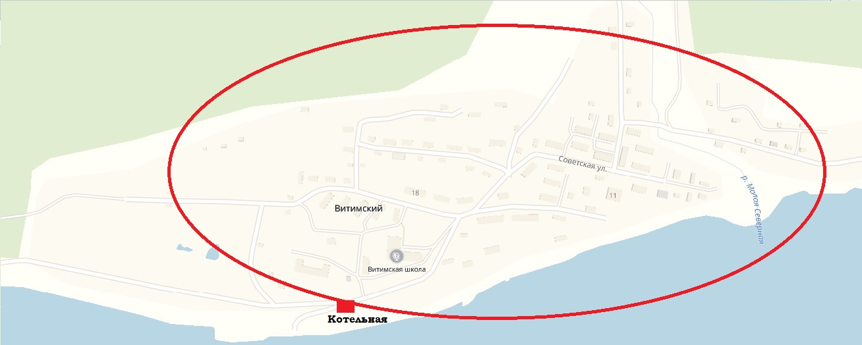
2.2. Описание существующих и перспективных зон действия индивидуальных источников тепловой энергии
Централизованное теплоснабжение действует на всей территории п. Витимский – теплоснабжение индивидуальной жилой застройки осуществляется либо электроотоплением, либо печным отоплением.
На перспективу зона действия индивидуального теплоснабжения меняться не будет.

2.3. Существующие и перспективные балансы тепловой мощности и тепловой нагрузки потребителей в зонах действия источников тепловой энергии, в том числе работающих на единую тепловую сеть, на каждом этапе
Перспективные балансы тепловой мощности и тепловой нагрузки в перспективных зонах действия источников тепловой энергии, в том числе работающих на единую тепловую сеть, изменятся в результате строительства котельной №11. Результатом реализации мероприятий является ввод в работу автоматизированной водогрейной котельной на каменном угле мощностью 4,0 Мвт. Мощность источника тепловой энергии увеличится. В таблице 6 представлено:
• существующие значение установленной тепловой мощности основного оборудования источника (источников) тепловой энергии;
• существующие технические ограничения на использование установленной тепловой мощности и значения располагаемой мощности основного оборудования источников тепловой энергии;
• существующие затраты тепловой мощности на собственные и хозяйственные нужды источников тепловой энергии;
• значения существующей тепловой мощности источников тепловой энергии нетто;
• значения существующих потерь тепловой энергии при ее передаче по тепловым сетям, включая потери тепловой энергии в тепловых сетях теплопередачей через теплоизоляционные конструкции теплопроводов и потери теплоносителя, с указанием затрат теплоносителя на компенсацию этих потерь;
• затраты существующей тепловой мощности на хозяйственные нужды тепловых сетей;
• значения существующей тепловой мощности источников теплоснабжения.

Табл. 6 - Существующие балансы тепловой мощности (Гкал/час) и потреблении тепловой энергии в зонах действия источника тепловой энергии, в том числе работающего на единую тепловую сеть
Наименование источника теплоснабжения | Установленная мощность Гкал/ч | Расчетная нагрузка Гкал/ч | Затраты тепловой мощности на собственные и хозяйственные нужды Гкал/ч | Нагрузка потребителей Гкал/ч | Тепловые потери в тепловых сетях Гкал/ч | Присоединенная тепловая нагрузка (с учетом тепловых потерь в тепловых сетях), Гкал/ч | Дефицит тепловой мощности Источников тепла, %  (+/-)
Котельная 11 «Центральная» | 3,95 | 1,62 | 0,05 | 1,57 | 0,47 | 2,09 | +22% (или 0,62 Гкал/ч)

2.4. Перспективные балансы тепловой мощности источников тепловой энергии и тепловой нагрузки потребителей в случае, если зона действия источника тепловой энергии расположена в границах двух или более поселений, городских округов либо в границах городского округа (поселения) и города федерального значения или городских округов (поселений) и города федерального значения, с указанием величины тепловой нагрузки для потребителей каждого поселения, городского округа, города федерального значения
Зона действия котельной №11 расположена в границах поселка Витимский Витимского городского поселения.
Источники тепловой энергии, зона действия которых расположена в границах двух или более поселений, городских округов либо в границах городского округа (поселения) и города федерального значения или городских округов (поселений) и города федерального значения, на территории Витимского городского поселения отсутствуют.

2.5. Радиус эффективного теплоснабжения, определяемый в соответствии с методическими указаниями по разработке схем теплоснабжения
Радиус эффективного теплоснабжения – максимальное расстояние от теплопотребляющей установки до ближайшего источника тепловой энергии в системе теплоснабжения, при превышении которого подключение теплопотребляющей установки к данной системе теплоснабжения нецелесообразно по причине увеличения совокупных расходов в системе теплоснабжения.
Максимальный радиус эффективного теплоснабжения от существующей котельной №11 по: - ул. Школьная 2 - 496,3 м; - ул. Школьная 26 - 397,6 ;
- ул. Советская 1 – 733,9м; - ул. Советская 32 – 507,5 м;
- пер. Новый 11 – 473,6м; - ул. Новая 5 – 398,6;
- ул. Набережная 3 – 651,0 м; - ул. Набережная (ДЭС) –311,8м;
- ул. Северная (водозабор) 829,9м;
- ул. Геологическая 3 – 683,69м.

РАЗДЕЛ 3. Существующие и перспективные балансы теплоносителя
3.1. Существующие и перспективные балансы производительности водоподготовительных установок и максимального потребления теплоносителя теплопотребляющими установками потребителей
В рассматриваемой котельной химподготовка сетевой воды не осуществляется. Подпитка тепловых сетей производится водой из сети централизованного водоснабжения.
Расход воды уменьшается с 2023 года по сравнению с 2022 годом по причине поэтапной перекладки тепловых сетей и как следствие снижения объема подпиточной воды в связи с уменьшением аварийных ситуаций.
Табл. 7. – Удельный расход воды на выработку тепловой энергии, м3/ Гкал
Наименование | 2021  2022 | 2023  2024 | 2025  2026 | 2027  2028 | 2029  2030 | 2031  2032 | 2033  2034 | 2035
Отпуск тепловой энергии, Гкал/год | 9 915,7  9 915,7 | 9 904,5  9 829,3 | 9 715,8  9 563,4 | 9 470,7  9 422,4 | 9 399,9  9 380,8 | 9 267,8  9 159,3 | 9 052,4  8 948,3 | 8 851,3
Выработка тепловой энергии, Гкал/год | 9 915,7  9 915,7 | 9 904,5  9 829,3 | 9 715,8  9 563,4 | 9 470,7  9 422,4 | 9 399,9  9 380,8 | 9 267,8  9 159,3 | 9 052,4  8 948,3 | 8 851,3
Расход воды , тыс. м³ | 2,99  2,99 | 2,98  2,90 | 2,78  2,61 | 2,51  2,46 | 2,43  2,41 | 2,29  2,17 | 2,05  1,94 | 1,83
Удельный расход воды на выработку тепловой энергии, м³/ Гкал | 0,3020  0,3020 | 0,3011  0,2950 | 0,2857  0,2729 | 0,2649  0,2606 | 0,2586  0,2569 | 0,2468  0,2367 | 0,2266  0,2166 | 0,2070

3.2. Существующие и перспективные балансы производительности водоподготовительных установок источников тепловой энергии для компенсации потерь теплоносителя в аварийных режимах работы систем теплоснабжения
В котельной №11 «Центральная» водоподготовительные установки для компенсации потерь теплоносителя в аварийных режимах работы системы теплоснабжения котельной по состоянию на отчетный 2020 год отсутствуют. Монтаж водоподготовительных установок в котельной на перспективу до 2036 года не прогнозируется.
РАЗДЕЛ 4. "Основные положения мастер-плана развития систем теплоснабжения поселения
4.1. Описание сценариев развития теплоснабжения поселения
По результатам технического обследования системы теплоснабжения:
- рассмотреть возможность строительства источника теплоснабжения взамен существующего в связи с тем, что поддержание существующей котельной (ежегодная модернизация и ремонт старого оборудования) является нецелесообразным, кроме того наблюдается удорожание стоимости тепловой энергии по причине морального и физического износа оборудования;
- существующая котельная не имеет золоулавливающих устройств, а также обвалованных хранилищ для шлака и золы, что в ближайшем времени приведет к определенным экологическим проблемам;
- произвести поэтапную замену тепловых сетей, начиная с малых диаметров;
- выполнить установку компенсаторов на участках трубопроводов в соответствии с расчетом;
- произвести обустройство тепловых камер в п. Витимский Мамско-Чуйского района Иркутской области;
- выполнить замену и монтаж запорной и регулируемой арматуры;
- произвести регулировку тепловых сетей. Перекладку сетей выполнить подземную в ППУ с контрольным проводом.
Таким образом, необходимо проведение следующих мероприятий:
2021 год:
Обследование и регулировка тепловых сетей котельной № 11
2022 год:
Проектирование реконструкции источника тепла (подготовка проектной документации по реконструкции источника тепла).
2023 год:
Строительство автоматизированной водогрейной котельной на каменном угле – пеллетах мощностью 4,0 МВт. Перевод в горячий резерв котельной № 11 с последующим выводом из эксплуатации.
2023-2035
Перекладка тепловых сетей. Применение подземной безлотковой прокладки трубой в ППУ с контрольным кабелем обнаружения утечки. Установка компенсаторов на участках трубопроводов. Обустройство тепловых камер. Монтаж и замена запорной регулируемой арматуры
В результате проведения мероприятий по модернизации системы теплоснабжения в п. Витимский планируется достижение показателей энергосбережения и энергетической эффективности, приведенных в таблице 8.
Табл. 8
Показатели энергосбережения и энергетической эффективности | Единица измерения | Значение
Удельный расход электрической энергии на выработку тепловой энергии | кВт*ч/ | 50
Удельный расход условного топлива на выработку тепловой энергии | Кг у.т./ Гкал | 222,9
Удельный расход воды на выработку тепловой энергии | м³/ Гкал | 0,260
Величина технологических потерь при передаче тепловой энергии по тепловым сетям | Гкал | 2090,00

Строительство нового источника теплоснабжения с полной автоматизацией технологических процессов и модернизация тепловых сетей позволят значительно сократить затраты на выработку тепловой энергии, обеспечит комфортные условия проживания жителей п. Витимский Мамско-Чуйского района Иркутской области.

4.2. Обоснование выбора приоритетного сценария развития теплоснабжения Витимского городского поселения.
Реализация выбранного приоритетного развития системы теплоснабжения позволит:
- повысить качество и надёжность теплоснабжения и горячего водоснабжения Потребителей в границах Витимского муниципального образования Мамско-Чуйского района Иркутской области;
- снизить затраты, связанные с выработкой и транспортировкой тепловой энергии;
- повысить эффективность производства тепловой энергии и поставки её Потребителям;
- снизить себестоимость, поставляемой Потребителям тепловой энергии.

РАЗДЕЛ 5. Предложения по новому строительству, реконструкции и техническому перевооружению и (или) модернизации источников тепловой энергии.

5.1. Предложения по строительству источников тепловой энергии, обеспечивающих перспективную тепловую нагрузку на осваиваемых территориях поселения, для которых отсутствует возможность и (или) целесообразность передачи тепловой энергии от существующих или реконструируемых источников тепловой энергии, обоснованная расчетами ценовых (тарифных) последствий для потребителей и радиуса эффективного теплоснабжения
По результатам технического обследования системы теплоснабжения рекомендуется рассмотреть возможность строительство нового источника теплоснабжения взамен существующего, в связи с тем, что поддержание существующей котельной (ежегодная модернизация и ремонт старого оборудования) является нецелесообразным, кроме того наблюдается удорожание стоимости тепловой энергии по причине морального и физического износа оборудования. Существующая котельная не имеет золоулавливающих устройств, а также обвалованных хранилищ для шлака и золы, что в ближайшем времени приведет к определенным экологическим проблемам.

5.2. Предложения по реконструкции источников тепловой энергии, обеспечивающих перспективную тепловую нагрузку в существующих и расширяемых зонах действия источников тепловой энергии
Реконструкция существующей котельной не прогнозируется. При строительстве нового источника теплоснабжения предлагается перевести в горячий резерв котельную № 11 с последующим выводом из эксплуатации

5.3. Предложения по техническому перевооружению и (или) модернизации источников тепловой энергии с целью повышения эффективности работы систем теплоснабжения
По результатам технического обследования системы теплоснабжения в целях повышения эффективности работы котельной, снижения тепловых потерь, при передаче тепловой энергии и горячей воды, связанных с длительной эксплуатацией, необходимо:
- рассмотреть возможность строительства источника теплоснабжения взамен существующего, в связи с тем, что поддержание существующей котельной (ежегодная модернизация и ремонт старого оборудования) является нецелесообразным, кроме того наблюдается удорожание стоимости тепловой энергии по причине морального и физического износа оборудования;
- существующая котельная не имеет золоулавливающих устройств, а также обвалованных хранилищ для шлака и золы, что в ближайшем времени приведет к определенным экологическим проблемам;
- произвести поэтапную замену тепловых сетей, начиная с малых диаметров;
- выполнить установку компенсаторов на участках трубопроводов в соответствии с расчетом;
- произвести обустройство тепловых камер в п. Витимский Мамско-Чуйского района Иркутской области;
- выполнить замену и монтаж запорной и регулируемой арматуры;
- произвести регулировку тепловых сетей. Перекладку сетей выполнить подземную в ППУ с контрольным проводом.

5.4. Графики совместной работы источников тепловой энергии, функционирующих в режиме комбинированной выработки электрической и тепловой энергии и котельных
На территории Витимского городского поселения источники тепловой энергии, функционирующие в режиме комбинированной выработки электрической и тепловой энергии, по состоянию на отчетный (базовый) 2020 год отсутствуют.
5.5. Меры по выводу из эксплуатации, консервации и демонтажу избыточных источников тепловой энергии, а также источников тепловой энергии, выработавших нормативный срок службы, в случае если продление срока службы технически невозможно или экономически нецелесообразно
На территории Витимского городского поселения избыточные источники тепловой энергии, источники тепловой энергии, выработавшие нормативный срок службы, по состоянию на отчетный (базовый) 2020 год отсутствуют. Вывод из эксплуатации, консервации и демонтаж избыточных источников тепловой энергии, источников тепловой энергии, выработавших нормативный срок службы, на перспективу до 2036 года не прогнозируется.

5.6. Меры по переоборудованию котельных в источники тепловой энергии, функционирующие в режиме комбинированной выработки электрической и тепловой энергии
Мер по переоборудованию котельных в источники тепловой энергии, функционирующие в режиме комбинированной выработки электрической и тепловой энергии не предусмотрено в связи с их неэффективностью (незагруженность в межотопительный период, большой срок окупаемости).

5.7. Меры по переводу котельных, размещенных в существующих и расширяемых зонах действия источников тепловой энергии, функционирующих в режиме комбинированной выработки электрической и тепловой энергии, в пиковый режим работы, либо по выводу их из эксплуатации
Меры по переводу котельных, размещенных в существующих и расширяемых зонах действия источников комбинированной выработки тепловой и электрической энергии, в «пиковый» режим на каждом этапе и к окончанию планируемого периода не планируются, так как данный вид котельных на территории Витимского городского поселения отсутствует.

5.8. Температурный график отпуска тепловой энергии для каждого источника тепловой энергии или группы источников тепловой энергии в системе теплоснабжения, работающей на общую тепловую сеть, и оценку затрат при необходимости его изменения
В системе централизованного теплоснабжения Витимского городского поселения на отчетный 2020 год централизованное регулирование отпуска тепловой энергии по отопительной нагрузке. Система теплоснабжения – двухтрубная, открытая, с температурным графиком 70/60^{ᵒ}С.
При строительстве новой автоматизированной котельной №11 на каменном угле мощностью 4,0 мВт с температурным графиком 95/60^{ᵒ}С потребуются финансовые затраты в пределах 69,1 млн. руб.

5.9. Предложения по перспективной установленной тепловой мощности каждого источника тепловой энергии с предложениями по сроку ввода в эксплуатацию новых мощностей
По результатам технического обследования системы теплоснабжения рекомендуется рассмотреть возможность строительство нового источника теплоснабжения взамен существующего в связи с тем, что поддержание существующей котельной (ежегодная модернизация и ремонт старого оборудования) является нецелесообразным, кроме того наблюдается удорожание стоимости тепловой энергии по причине морального и физического износа оборудования.
2023 год - строительство автоматизированной водогрейной котельной на каменном угле – пеллетах мощностью 4,0 МВт. Перевод в горячий резерв котельной № 11 с последующим выводом из эксплуатации.

РАЗДЕЛ 6. Предложения по строительству, реконструкции и (или) модернизации тепловых сетей

6.1. Предложения по строительству, реконструкции и (или) модернизации тепловых сетей, обеспечивающих перераспределение тепловой нагрузки из зон с дефицитом располагаемой тепловой мощности источников тепловой энергии в зоны с резервом располагаемой тепловой мощности источников тепловой энергии (использование существующих резервов)
Реконструкция, строительство и модернизация тепловых сетей, обеспечивающих перераспределение тепловой нагрузки из зон с дефицитом тепловой мощности в зоны с избытком тепловой мощности, не предусматриваются.

6.2. Предложения по строительству, реконструкции и (или) модернизации тепловых сетей для обеспечения перспективных приростов тепловой нагрузки в осваиваемых районах поселения под жилищную, комплексную или производственную застройку
Предложения по строительству тепловых сетей для обеспечения перспективных приростов тепловой нагрузки под жилищную, комплексную производственную застройку во вновь осваиваемых районах Витимского городского поселения отсутствуют.

6.3. Предложения по строительству, реконструкции и (или) модернизации тепловых сетей в целях обеспечения условий, при наличии которых существует возможность поставок тепловой энергии потребителям от различных источников тепловой энергии при сохранении надежности теплоснабжения
Предложения по строительству, реконструкции и (или) модернизации в целях обеспечения условий, при наличии которых существует возможность поставок тепловой энергии потребителям от различных источников тепловой энергии при сохранении надежности теплоснабжения, отсутствуют.

6.4. Предложения по строительству, реконструкции и (или) модернизации тепловых сетей для повышения эффективности функционирования системы теплоснабжения, в том числе за счет перевода котельных в пиковый режим работы или ликвидации котельных
Для повышения эффективности функционирования системы теплоснабжения в Витимском городском поселении следует провести:
- поэтапную замену тепловых сетей, начиная с малых диаметров;
- выполнить установку компенсаторов на участках трубопроводов в соответствии с расчетом; - произвести обустройство тепловых камер в п. Витимский Мамско-Чуйского района Иркутской области;
- выполнить замену и монтаж запорной и регулируемой арматуры;
- произвести регулировку тепловых сетей.
- перекладку сетей выполнить подземную в ППУ с контрольным проводом.

6.5. Предложения по строительству, реконструкции и (или) модернизации тепловых сетей для обеспечения нормативной надежности теплоснабжения потребителей
В целях развития, повышения эффективности и уровня надежности функционирования системы теплоснабжения котельной №11 п. Витимский , снижения потерь тепловой энергии при передаче тепловой энергии потребителям, оптимизации финансовых затрат на производство тепловой энергии планируется реализация следующих мероприятий:
2023-2035
Перекладка тепловых сетей. Применение подземной безлотковой прокладки трубой в ППУ с контрольным кабелем обнаружения утечки. Установка компенсаторов на участках трубопроводов. Обустройство тепловых камер. Монтаж и замена запорной регулируемой арматуры

РАЗДЕЛ 7. Предложения по переводу открытых систем теплоснабжения (горячего водоснабжения) в закрытые системы горячего водоснабжения

7.1. Предложения по переводу существующих открытых систем теплоснабжения (горячего водоснабжения) в закрытые системы горячего водоснабжения, для осуществления которого необходимо строительство индивидуальных и (или) центральных тепловых пунктов при наличии у потребителей внутридомовых систем горячего водоснабжения;
На сегодняшний день горячее водоснабжение потребителей производится по открытой схеме. Существование такой схемы имеет следующие недостатки:
- повышенные расходы тепла на отопление и ГВС;
- высокие удельные расходы топлива и электроэнергии на производство тепла;
- повышенные затраты на эксплуатацию котельных и тепловых сетей;
- не обеспечивается качественное теплоснабжение потребителей из-за больших потерь тепла и количества повреждений на тепловых сетях;
- повышенные затраты на химводоподготовку.
При закрытой схеме теплоснабжения приготовление горячей воды происходит в тепловых пунктах, в которые поступает очищенная холодная вода и теплоноситель. В теплообменнике холодная вода, проходя вдоль трубок теплоносителя, нагревается. Таким образом, не происходит подмешивания холодной воды в теплоноситель и горячая вода в такой системе представляет собой подогретую холодную воду, идущую к потребителю. Отработанный теплоноситель (у него на выходе из теплообменника понижается температура) добавляется в новый теплоноситель и эта «техническая» вода идет на отопление по зависимой или независимой схеме.
Переход на закрытую схему присоединения систем ГВС позволит обеспечить:
- снижение расхода тепла на отопление и ГВС за счет перевода на качественно-количественное регулирование температуры теплоносителя в соответствии с температурным графиком;
- снижение внутренней коррозии трубопроводов (для северных районов страны);
- снижение темпов износа оборудования тепловых станций и котельных;
- кардинальное улучшение качества теплоснабжения потребителей, исчезновение «перетопов» во время положительных температур наружного воздуха в отопительный период;
- снижение объемов работ по химводоподготовке подпиточной воды и, соответственно, затрат;
- снижение аварийности систем теплоснабжения.
Целесообразно проведение энергетических обследований существующих систем теплоснабжения с выявлением всех негативных последствий использования открытых схем. Результатом таких обследований являются технически обоснованные заключения и рекомендации о переводе на закрытую схему.
При горячем водоснабжении, выполняемом по открытой схеме, потребителям из системы отопления зачастую подается вода, обладающая неудовлетворительными органолептическими и бактериологическими показателями. В рамках реализации рассматриваемого мероприятия поступающая по закрытой схеме горячая вода будет иметь качество питьевой и соответствовать санитарным правилам и нормам.
Внедрение закрытых схем ГВС является энергосберегающим мероприятием. В результате реализации данного мероприятия снижается не только потребление энергоресурсов (электроэнергия, тепловая энергия и вода), но и происходит снижение выбросов в атмосферу и повышается надежность системы теплоснабжения.
Реализация рассматриваемого мероприятия на сегодняшний день проблематична, поскольку требует значительных инвестиционных вложений.

7.2. Предложения по переводу существующих открытых систем теплоснабжения (горячего водоснабжения) в закрытые системы горячего водоснабжения, для осуществления которого отсутствует необходимость строительства индивидуальных и (или) центральных тепловых пунктов по причине отсутствия у потребителей внутридомовых систем горячего водоснабжения.
Проектом актуализированной Схемы теплоснабжения на 2021 г. не предусматривается изменение методов регулирования отпуска тепловой энергии от источников тепловой энергии. Система теплоснабжения двухтрубная ориентированная на открытую схему теплоснабжения.
Для реализации закрытой двухтрубной схемы ГВС потребуется установка тепловых пунктов в отапливаемых зданиях, задача которой лежит на управляющей компании.

РАЗДЕЛ 8. Перспективные топливные балансы

8.1. Перспективные топливные балансы для каждого источника тепловой энергии по видам основного, резервного и аварийного топлива на каждом этапе
Перспективные топливные балансы для источника тепловой энергии, расположенного в границах Витимского муниципального образования, по видам основного, резервного и аварийного топлива на каждом этапе представлены в таблице 9.1, 9.2, 9.3.
В котельной Витимского муниципального образования, топливом является уголь. Топливо доставляется на склад котельной в период навигации по реке, а в последующем автотранспортом. Система топливоподачи ручная. Золо-/шлакоудаление из слоевых топок котлов производится вручную, с помощью тачки.
Табл. 9.1 Топливные балансы 2020г.
Теплоисточник | Уст. мощн., Гкал/ч | Расч. нагрузка, Гкал/ч | Название топлива | Факт.  расход топлива,  т/год | Удельный расход  Топлива кг.у.т./Гкал | Резервное (аварийное) топливо, т
Котельная «№11 Центральная» | 3,95 | 1,62 | Уголь каменный | 3118,59 | 254,8 | 3118,59*
*Ввиду особенности транспортировки топлива для котельных Мамско-Чуйского района, в том числе для Витимского муниципального образования, осуществляемой только в период навигации, объем резервного (аварийного) запаса соответствует 100% объема годовой потребности в топливе.

Табл. 9.2 Перспективные топливные балансы на 2025г.
Теплоисточник | Уст. мощн., Гкал/ч | Расч. Нагрузка Гкал/ч | Название топлива | Факт.  расход топлива,  т/год | Удельный расход  Топлива кг.у.т./Гкал | Резервное (аварийное) топливо, т
Котельная «№11 Центральная» | 4,0 | 1,62 | Уголь каменный | 2259,8 | 189,6 | 2259,8

Табл. 9.3 Перспективные топливные
балансы на 2036г.
Теплоисточник | Уст. мощн., Гкал/ч | Расч. нагрузка, Гкал/ч | Название топлива | Факт.  расход топлива,  т/год | Удельный расход  Топлива кг.у.т./Гкал | Резервное (аварийное) топливо, т
Котельная «№11 Центральная» | 4,0 | 1,62 | Уголь каменный | 2060,02 | 189,6 | 2060,02
В котельной Витимского муниципального образования, топливом является уголь. Топливо доставляется на склад котельной в период навигации по реке, а в последующем автотранспортом. Система топливоподачи ручная. Золо-/шлакоудаление из слоевых топок котлов производится вручную, с помощью тачки.

8.2. Потребляемые источником тепловой энергии виды топлива, включая местные виды топлива, а также используемые возобновляемые источники энергии
Потребляемым источником тепловой энергии является каменный уголь.

8.3. Виды топлива, используемые для производства тепловой энергии по каждой системе теплоснабжения, их доля и значение низшей теплоты сгорания топлива

Каменный уголь Черногорский марки Д
Качественные Характеристики
Влажность предельная 9,5 + 1,1%
Зольность предельная 8,6 + 0,1%
Выход Летучих веществ 36,2 + 1,03%
Теплота сгорания высшая 27960 + 212 кДж/кг.
Производимые фракции(13-150) мм.
Применение и Условия поставки вагонами
Длиннопламенный уголь (Д) среди всего объема продаж занимает особое место. Это уголь, горящий длинным пламенем оранжевого цвета, который выделяет в процессе горения огромное количество тепла. Он имеет множество фракцию от 13 до 150 мм. Используют его при отапливании объектов бытового и социального назначения (детские сады, школы, больницы, здания административного назначения), в которых используются отопительные котлы с слоевым сжиганием.

8.4. Преобладающий в поселении вид топлива, определяемый по совокупности всех систем теплоснабжения в городском поселении
Основным и преобладающим видом топлива на территории Витимского городского поселения, является каменный уголь.

РАЗДЕЛ 9. Инвестиции в строительство, реконструкцию, техническое перевооружение и (или) модернизацию.

9.1. Предложения по величине необходимых инвестиций в строительство, реконструкцию, техническое перевооружение и (или) модернизацию источников тепловой энергии на каждом этапе
В целях развития, повышения эффективности и уровня надежности функционирования системы теплоснабжения котельной, снижения потерь тепловой энергии при передаче тепловой энергии потребителям, оптимизации финансовых затрат на производство тепловой энергии необходимы инвестиции на реализацию следующих мероприятий:
Строительство котельной №11:
1. Обследование и регулировка тепловых сетей котельной №11
2. Проектирование реконструкции источника тепла (подготовка проектной документации по реконструкции источника тепла).
3. Экспертиза.
4. Строительно-монтажные работы.
5. Пусконаладочные работы.
6. Ввод в эксплуатацию
Предельные расходы на техническое перевооружение и реконструкцию котельной №11 предварительно составят 69,1 млн. руб.

9.2. Предложения по величине необходимых инвестиций в строительство, реконструкцию, техническое перевооружение и (или) модернизацию тепловых сетей, насосных станций и тепловых пунктов на каждом этапе
В целях развития, повышения эффективности и уровня надежности функционирования системы теплоснабжения, снижения потерь тепловой энергии при передаче тепловой энергии потребителям, оптимизации финансовых затрат на производство тепловой энергии необходимы инвестиции на реализацию следующих мероприятий:
Реконструкция тепловых сетей:
Применение подземной безлотковой прокладки трубой в ППУ с контрольным кабелем обнаружения утечки.
Предельные расходы на техническое перевооружение и реконструкцию тепловых сетей предварительно составят 64,2 млн. руб.

9.3. Предложения по величине инвестиций в строительство, реконструкцию, техническое перевооружение и (или) модернизацию в связи с изменениями температурного графика и гидравлического режима работы системы теплоснабжения на каждом этапе
Изменение температурного графика и гидравлического режима работы котельной на перспективу до 2036 года не прогнозируется.
Вложение инвестиций в строительство, реконструкцию, техническое перевооружение и модернизацию в связи с изменениями температурного графика и гидравлического режима работы системы теплоснабжения котельной на перспективу до 2036 года не прогнозируется.

9.4. Предложения по величине необходимых инвестиций для перевода открытой системы теплоснабжения (горячего водоснабжения) в закрытую систему горячего водоснабжения на каждом этапе
Проектом актуализированной схемы теплоснабжения на 2021 г. не предусматривается изменение методов регулирования отпуска тепловой энергии от источников тепловой энергии. Система теплоснабжения двухтрубная ориентированная на открытую схему теплоснабжения.
Для реализации закрытой двухтрубной схемы ГВС потребуется установка тепловых пунктов в отапливаемых зданиях, задача которой лежит на управляющей компании.

9.5. Величину фактически осуществленных инвестиций в строительство, реконструкцию, техническое перевооружение и (или) модернизацию объектов теплоснабжения за базовый период и базовый период актуализации
Вложение инвестиций на реализацию запланированных мероприятий по реконструкции котельной и тепловых сетей позволит развить, повысить эффективность и уровень надежности функционирования системы теплоснабжения котельной, снизить потери тепловой энергии при передаче тепловой энергии потребителям, оптимизировать финансовые затраты на производство тепловой энергии.

РАЗДЕЛ 10. Решение о присвоении статуса единой теплоснабжающей организации (организаций)
10.1. Решение о присвоении статуса единой теплоснабжающей организации (организациям)
Решение об установлении организации в качестве единой теплоснабжающей организации (ЕТО) в той или иной зоне деятельности принимает, в соответствии с ч. 6 ст. 6 Федерального закона №190 «О теплоснабжении», орган местного самоуправления городского поселения.
Обязанности ЕТО определены постановлением Правительства РФ от 08.08.2012 № 808 «Об организации теплоснабжения в Российской Федерации и о внесении изменений в некоторые законодательные акты Правительства Российской Федерации» (п. 12 Правил организации теплоснабжения в Российской Федерации, утвержденных указанным постановлением).
Эксплуатацию и обслуживание котельной Витимского муниципального образования в настоящее время осуществляет ООО "ТеплоРесурс" по договору аренды муниципального имущества. Собственником системы теплоснабжения является администрация Витимского городского поселения.
В настоящее время ООО «ТеплоРесурс» отвечает всем требованиям критериев по определению единой теплоснабжающей организации. Таким образом, в соответствии с Правилами организации теплоснабжения в Российской Федерации, утвержденными постановлением Правительства Российской Федерации от 8 августа 2012 г. № 808, предлагается определить единой теплоснабжающей организацией для существующих зон действия источников тепловой энергии ООО «ТеплоРесурс».

10.2. Реестр зон деятельности единой теплоснабжающей организации (организаций)
Зоной деятельности единой теплоснабжающей организации ООО «ТеплоРесурс» является система теплоснабжения п. Витимский Витимского городского поселения, в зоне действия которого ООО «ТеплоРесурс» обслуживает обратившихся к ней потребителей тепловой энергии в соответствии с Постановлением Правительства Российской Федерации от «08» августа 2012 года № 808 «Об организации теплоснабжения в Российской Федерации и о внесении изменений в некоторые акты Правительства Российской Федерации».

10.3. Основания, в том числе критерии, в соответствии с которыми теплоснабжающей организации присвоен статус единой теплоснабжающей организации
Критериями определения единой теплоснабжающей организации являются:
а) владение на праве собственности или ином законном основании источниками тепловой энергии с наибольшей совокупной установленной тепловой мощностью в границах зоны деятельности единой теплоснабжающей организации или тепловыми сетями, к которым непосредственно подключены источники тепловой энергии с наибольшей совокупной установленной тепловой мощностью в границах зоны деятельности единой теплоснабжающей организации;
б) размер уставного (складочного) капитала хозяйственного товарищества или общества, уставного фонда унитарного предприятия должен быть не менее остаточной балансовой стоимости источников тепловой энергии и тепловых сетей, которыми указанная организация владеет на праве собственности или ином законном основании в границах зоны деятельности единой теплоснабжающей организации. Размер уставного капитала и остаточная балансовая стоимость имущества определяются по данным бухгалтерской отчетности на последнюю отчетную дату перед подачей заявки на присвоение статуса единой теплоснабжающей организации.
В случае, если в отношении одной зоны деятельности единой теплоснабжающей организации подано более одной заявки на присвоение соответствующего статуса от лиц, соответствующих установленным критериям, статус единой теплоснабжающей организации присваивается организации, способной в лучшей мере обеспечить надежность теплоснабжения в соответствующей системе теплоснабжения.
Способность обеспечить надежность теплоснабжения определяется наличием у организации технических возможностей и квалифицированного персонала по наладке, мониторингу, диспетчеризации, переключениям и оперативному управлению гидравлическими режимами и обосновывается в схеме теплоснабжения.
Единая теплоснабжающая организация при осуществлении своей деятельности обязана:
а) заключать и надлежаще исполнять договоры теплоснабжения со всеми обратившимися к ней потребителями тепловой энергии в своей зоне деятельности;
б) осуществлять мониторинг реализации схемы теплоснабжения и подавать в орган, утвердивший схему теплоснабжения, отчеты о реализации, включая предложения по актуализации схемы теплоснабжения;
в) надлежащим образом исполнять обязательства перед иными теплоснабжающими и теплосетевыми организациями в зоне своей деятельности;
г) осуществлять контроль режимов потребления тепловой энергии в зоне своей деятельности.

10.4. Информацию о поданных теплоснабжающими организациями заявках на присвоение статуса единой теплоснабжающей организации
На момент составления проекта схемы теплоснабжения в администрацию поселения была подана одна заявка на определение статуса единой теплоснабжающей организации от ООО «ТеплоРесурс»

10.5. Реестр систем теплоснабжения, содержащий перечень теплоснабжающих организаций, действующих в каждой системе теплоснабжения, расположенных в границах поселения
Присвоение статуса единой теплоснабжающей организации в системах теплоснабжения на территории Витимского городского поселения - ООО «ТеплоРесурс»

РАЗДЕЛ 11. Решения о распределении тепловой нагрузки между источниками тепловой энергии

Распределение тепловой нагрузки между источниками тепловой энергии не предусмотрено ввиду того, что в Витимском городском поселении источник теплоснабжения – котельная «№11 Центральная», расположенная на ул. Набережная 9, справляется с обеспечением теплоснабжения жилых и общественных зданий, кроме того, дополнительных источников тепловой энергии для централизованной сети теплоснабжения в муниципальном образовании нет.

РАЗДЕЛ 12. Решения по бесхозяйным тепловым сетям

Согласно статье, 15 пункта 6 Федерального закона от 27 июля 2010 года № 190-ФЗ «О теплоснабжении», в случае выявления бесхозяйных тепловых сетей (тепловых сетей, не имеющих эксплуатирующей организации) орган местного самоуправления, до признания права собственности на указанные бесхозяйные тепловые сети, в течение тридцати дней с даты их выявления, обязан определить теплосетевую организацию, тепловые сети которой непосредственно соединены с указанными бесхозяйными тепловыми сетями, или единую теплоснабжающую организацию в системе теплоснабжения, в которую входят указанные бесхозяйные тепловые сети и которая осуществляет содержание и обслуживание указанных бесхозяйных тепловых сетей. Орган регулирования обязан включить затраты на содержание и обслуживание бесхозяйных тепловых сетей в тарифы соответствующей организации на следующий период регулирования.
В настоящее время, в Витимском городском поселении бесхозных сетей централизованного теплоснабжения не выявлено.

РАЗДЕЛ 13. Синхронизация схемы теплоснабжения со схемой газоснабжения и газификации субъекта Российской Федерации и (или) поселения, схемой и программой развития электроэнергетики, а также со схемой водоснабжения и водоотведения поселения

Система газоснабжения Витимского муниципального образования по состоянию на отчетный (базовый) 2020 год отсутствует.
В соответствии с Генеральным планом Витимского муниципального образования Мамско-Чуйского района Иркутской области газификация населенных пунктов Витимского городского поселения на перспективу до 2036 года не прогнозируется.

РАЗДЕЛ 14. Индикаторы развития систем теплоснабжения поселения

Существующие (отчетный (базовый) 2020 год) и перспективные (расчетный 2036 год) индикаторы развития системы теплоснабжения Витимского муниципального образования представлены в Таблице 10.

Табл.10
№ п/п | Индикатор развития | Ед. изм. | Значение индикатора
 |  |  | На начало реализации программы | На конец реализации программы
1 | количество прекращений подачи тепловой энергии, теплоносителя в результате технологических нарушений на тепловых сетях | на1км тепловых сетей в год | 3,4 | 0
2 | количество прекращений подачи тепловой энергии, теплоносителя в результате технологических нарушений на источниках тепловой энергии | на 1 Гкал/час установленной мощности в год | 1,50 | 0,87
3 | удельный расход условного топлива на отпуск тепловой энергии от котельной | кг. у.т. /Гкал | 256,2 | 189,6
4 | отношение величины технологических потерь тепловой энергии, теплоносителя к  материальной характеристике тепловой сети | Гкал/(м2) | 0,7544 | 0,4073
5 | Динамика изменения доли потерь тепловой энергии при ее передаче к ее выработке | % | 23,33 | 14,11
6 | удельный расход воды на выработку тепловой энергии | м^{3/}Гкал/ч | 0,3020 | 0,2070
7 | величина технологических потерь при передаче тепловой энергии, теплоносителя по тепловым сетям, | Гкал | 2313,01 | 1248,65
8 | удельный расход электрической энергии на выработку тепловой энергии | кВт*ч./ Гкал | 68,09 | 40,0
9 | удельное количество тепловой энергии, расходуемое на подогрев горячей воды | Гкал/куб.м | 0,0552 | 0,0552
10 | доля отпуска тепловой энергии, осуществляемого потребителям по приборам учета, в общем объеме отпущенной тепловой энергии | %
11 | средневзвешенный (по материальной характеристике) срок эксплуатации тепловых сетей | лет | 30 | 9
12 | отношение материальной характеристики тепловых сетей, реконструированных за год, к общей материальной характеристике тепловых сетей | % | 0 | 100
13 | отношение установленной тепловой мощности  оборудования источников тепловой энергии,  реконструированного за год, к общей установленной тепловой мощности источников тепловой энергии | % | 0 | 0
14 | Зафиксированные факты нарушения антимонопольного законодательства (выданных предупреждений, предписаний), а также применения санкций, предусмотренных Кодексом Российской Федерации об административных правонарушениях, за нарушение законодательства Российской Федерации в сфере теплоснабжения, антимонопольного законодательства Российской Федерации, законодательства Российской Федерации о естественных монополиях | ед. | 0 | 0

РАЗДЕЛ 15 Ценовые (тарифные) последствия

В соответствии с Федеральным законом от 27 июля 2010 года №190-ФЗ «О теплоснабжении», постановлением Правительства Российской Федерации от 22 октября 2012 года №1075 «О ценообразовании в сфере теплоснабжения», руководствуясь Положением о службе по тарифам Иркутской области, служба по тарифам Иркутской области установила долгосрочные тарифы на тепловую энергию, поставляемую потребителям ООО «ТеплоРесурс» на территории Витимского городского поселения согласно таблице 11.
Табл.11
Наименование регулируемой организации | Вид тарифа | Период действия | Вода
 | Витимское муниципальное образование Мамско-Чуйского района
ООО «ТеплоРесурс» | Для потребителей, в случае отсутствия дифференциации тарифов по схеме подключения
 | одноставочный  тариф, руб/Гкал  (без учета НДС) | с 01.01.2021 по 30.06.2021 | 6 557,21
 |  | с 01.07.2021 по 31.12.2021 | 5 246,21
 |  | с 01.01.2022 по 30.06.2022 | 5 246,21
 |  | с 01.07.2022 по 31.12.2022 | 5 513,16
 |  | с 01.01.2023 по 30.06.2023 | 5 513,16
 |  | с 01.07.2023 по 31.12.2023 | 5 721,01
 | Население
 | одноставочный  тариф, руб/Гкал  (без учета НДС) | с 01.01.2021 по 30.06.2021 | 2 039,50
 |  | с 01.07.2021 по 31.12.2021 | 2 117,00
 |  | с 01.01.2022 по 30.06.2022 | 2 117,00
 |  | с 01.07.2022 по 31.12.2022 | 2 201,68
 |  | с 01.01.2023 по 30.06.2023 | 2 201,68
 |  | с 01.07.2023 по 31.12.2023 | 2 289,74

ОБОСНОВЫВАЮЩИЙ МАТЕРИАЛ К СХЕМЕ ТЕПЛОСНАБЖЕНИЯ
ГЛАВА 1 "Существующее положение в сфере производства, передачи и потребления тепловой энергии для целей теплоснабжения"
ЧАСТЬ 1 "Функциональная структура теплоснабжения"
Существующие зоны действия рассматриваемой системы теплоснабжения показаны на Рис. 1. (в виде выделенных цветом зон на общей карте-схеме поселения) и в таблице 1.1.1 (в виде списка улиц, здания которых отапливаются от этих систем).
Расширение зон действия существующего теплоисточника в перспективе не планируется. Ввиду отсутствия планирования строительства жилых, общественных и промышленных зданий, а также ввиду отсутствия заявок от населения на подключения к сети. В перспективе зона действия и радиус теплоснабжения котельной «№11 Центральная», не изменится.
Табл. 1.1.1- Зоны действия источника тепловой энергии
№ | Наименование источника | Зона действия
 |  | Жилая зона | Административная зона
1 | Котельная  «№11 Центральная»,  п. Витимский,  ул. Набережная, 9 | Дома по улицам:  ул. Новая,  ул. Советская,  ул. Школьная,  ул. Спортивная,  ул. Набережная,  ул. Геологическая;  пер. Новый, пер.Торговый. | ОГУ "Отряд противопожарной службы "  (ул. Школьная, 15)  МДОУ детский сад "Елочка" (ул. Школьная, 18)  МОУ Витимская средняя полная общеобразовательная школа (Школьная, 13)  МУК "Районный Культурно-досуговый центр "Победа"  ОГУЭП "Облкоммунэнерго-сбыт"  МУ "Централизованная библиотечная система - Центральная районная библиотека"  Администрация Витимского городского поселения (ул. Советская, 13)
*Зона действия источников тепловой энергии на котельной не изменится.

Рис. 1 Зоны действия сети теплоснабжения

ЧАСТЬ 2 "Источники тепловой энергии"
Котельная «№11 Центральная» п. Витимский, расположенная на ул. Набережная, 9, на высоте 223 м. над уровнем моря. Здание котельной представляет собой одноэтажное шлакобетонное строение (совмещено с потребителем «Гараж котельной»), год ввода в эксплуатацию – 1960г. Котельная работает на твердом топливе - уголь. Фотографии котельной «№11 Центральная», котлов и оборудования п. Витимский представлена на рисунке 2,3,4,5,6,7
5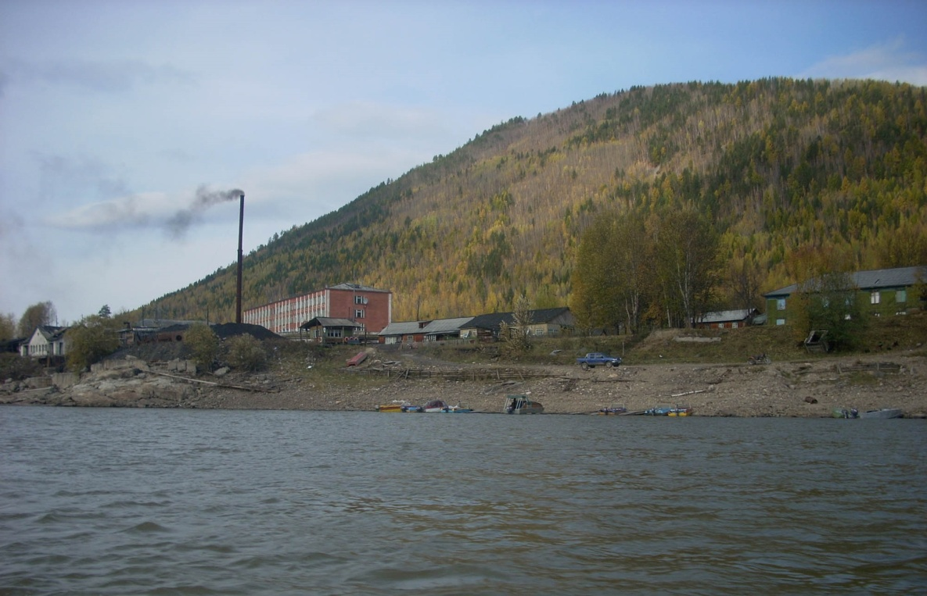 Рисунок 2 - котельная «№11 Центральная», адрес, п. Витимский, ул. Набережная, 9

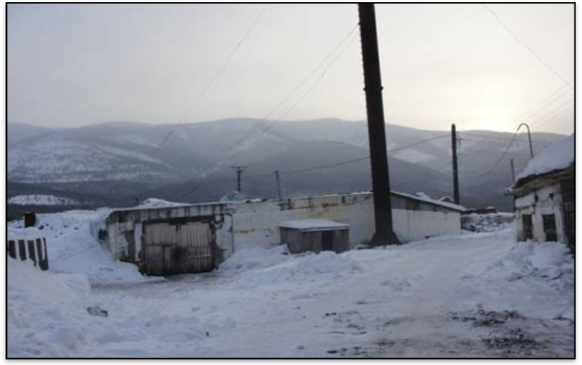
Рисунок 3 - котельная «№11 Центральная», адрес, п. Витимский, ул. Набережная, 9
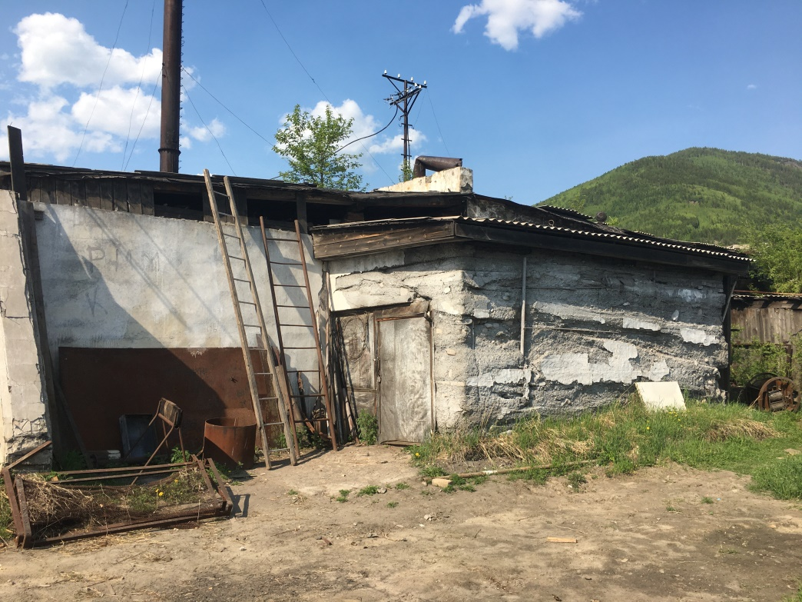
Рисунок 4 – Здание котельной №11 «Центральная»

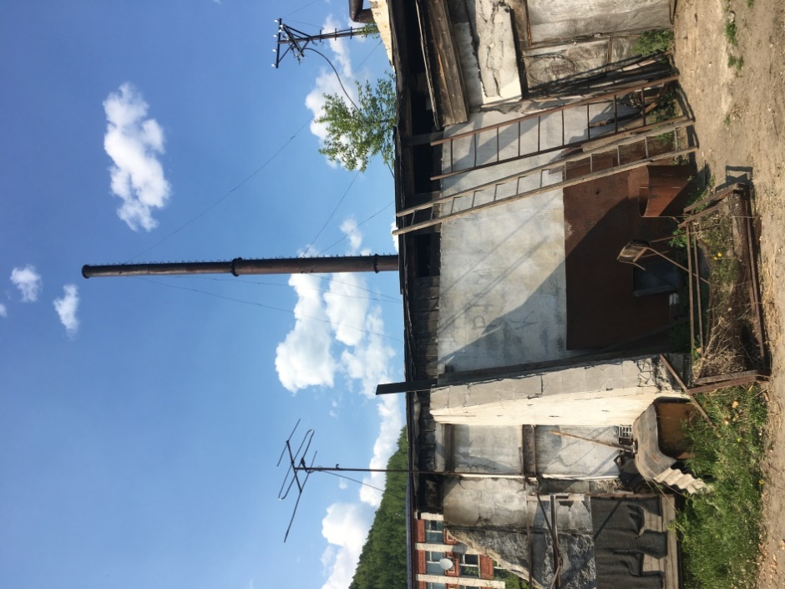
Рисунок 5 – Здание котельной №11 «Центральная»

Система теплоснабжения – двухтрубная, открытая, с температурным графиком 70/60^{ᵒ}С. В режим работы системы теплоснабжения входит отопительный период, который составляет 243 дня, согласно СНиП 23-01-99 «Строительная климатология». Общие данные по котельной «№11 Центральная» п. Витимский, ул. Набережная, 9 приведены в таблице 1.2.
Установленные сетевые насосы обеспечивают необходимый расход сетевой воды и напор, достаточный для покрытия местных сопротивлений, имеющихся на теплосетях, потерь напора за счет шероховатости и обеспечения необходимого напора перед потребителями.
Табл. 1.2.1 – Характеристика источника теплоснабжения
Порядковый номер котла | №1 | №2 | №3 | №4 | №5 | №6
Марка котла | Энергия 3М | Гефест-0,8-95 ТР | Гефест-0,8-95 ТР | Гефест-0,8-95 ТР | Гефест-0,8-95 ТР | Гефест-0,8-95 ТР
Вид топлива | уголь | уголь | уголь | уголь | уголь | уголь
Мощность, Гкал/ч | 0,5 | 0,69 | 0,69 | 0,69 | 0,69 | 0,69
Год установки | 2007 | 2015 | 2015 | 2015 | 2015 | 2015
Техническое состояние котла | Котел в рабочем состоянии | Котел в рабочем состоянии | Котел в рабочем состоянии | Котел в рабочем состоянии | Котел в рабочем состоянии | Котел в рабочем состоянии
КПД | 45% | 45% | 45% | 45% | 45% | 45%
% износа | 100% | 60% | 60% | 60% | 60% | 60%

Табл. 1.2.2 – Электрооборудование
марка | насос сетевой  Д-320-50 | насос сетевой  Д-310-50 | насос подпиточный 3К-6 | вентилятор  ВД-2,7/1500 | дымосос  ДН-10-1000
количество | 1 | 1 | 2 | 5 | 2
Мощность, кВт | 75 | 75 | 10,5 | 4 | 11
Год установки | 2012 | 2015 | 2009 | 2015 | 2015
Техническое состояние котла | в рабочем состоянии | в рабочем состоянии | в рабочем состоянии | в рабочем состоянии | в рабочем состоянии
% износа | 30% | 20% | 40% | 60% | 60%

Табл. 1.2.3 Тепловые мощности теплоисточника, Гкал/ч
Теплоисточник | Установл. Мощность, Гкал/ч | Располаг. Мощность, Гкал/ч | Расчетная нагрузка, Гкал/ч | Резерв распол. мощности, % (+/-) | Собственные нужды, Гкал/ч
Котельная «№11 Центральная» | 3,95 | 2,76 | 1,62 | +22 | 0,05

Отпуск тепловой мощности в тепловую сеть в котельной централизованного теплоснабжения производится по прямой схеме, непосредственно от котлов.
Приборы коммерческого учета произведенной тепловой энергии отсутствуют. Система водоочистки отсутствует. Котлы работают в нормальном рабочем режиме по температурному графику 70/60 ^{о}С. Выявлено разрушение ограждающих и оконных конструкций здания котельной.
Экологическая обстановка:
- уровень выбросов загрязняющих веществ в соответствии с ПДК в последнем отчетном периоде;
- уровень износа системы очистки дымовых газов: система очистки дымовых газов отсутствует.
Топливо основное – уголь.
Дополнительные параметры:
- наличие автоматического погодного и часового регулирования: отсутствует;
- наличие частотно-регулируемых приводов на насосном оборудовании: отсутствует;
- наличие автоматизации процессов подачи топлива: отсутствует;
- наличие автоматики, отвечающей за регулировку рабочих параметров, сбор и передачу данных о состоянии оборудования оператору котельной: отсутствует.
Показатели котельной приведены в таблице 1.3
Табл. 1.3
Наименование показателя | Единица измерения | Фактические значения | Примечание
КПД котельного оборудования | % |  | см. таблицу 1.2
Удельный расход электрической энергии на собственные нужды за год | кВт*ч/Гкал | 68,09
Удельный расход топлива на выработку тепловой энергии | кг.у.т/ Гкал | 256,2
Полезный отпуск конечным потребителям, в т.ч.: | Гкал/год | 7602,69
Интенсивность отказов котельного оборудования |  | 2019г. - 3  2020г. - 3

В целом можно сказать, что состав и техническое состояние оборудования котельной и централизованной сети теплоснабжения, а также уровень эксплуатации неудовлетворительный. Для работы системы теплоснабжения в соответствии с показателями качества и надежности, указанными в соответствующих нормативно-правовых актах в сфере теплоснабжения (в том числе ФЗ № 190 «О теплоснабжении») необходимо провести реконструкцию и капитальный ремонт основного и вспомогательного оборудования котельных
Выявленные дефекты и нарушения при обследовании системы теплоснабжения: -фактическое состояние здания котельной - требуется капитальный ремонт, физический износ конструктивных элементов здания достигает – 55%;
- фактическое состояние основного (котлоагрегатов) и вспомогательного оборудования котельной: удовлетворительное; износ до 40% и больше (см. таблица 1.2); наличие видимых дефектов в обмуровке теплоизоляции котла;
- фактическое состояние трубопроводов котельной - практически все участки находятся в ветхом состоянии (коррозия трубопроводов, износ и отсутствие изоляции): удовлетворительное; износ до 60%.
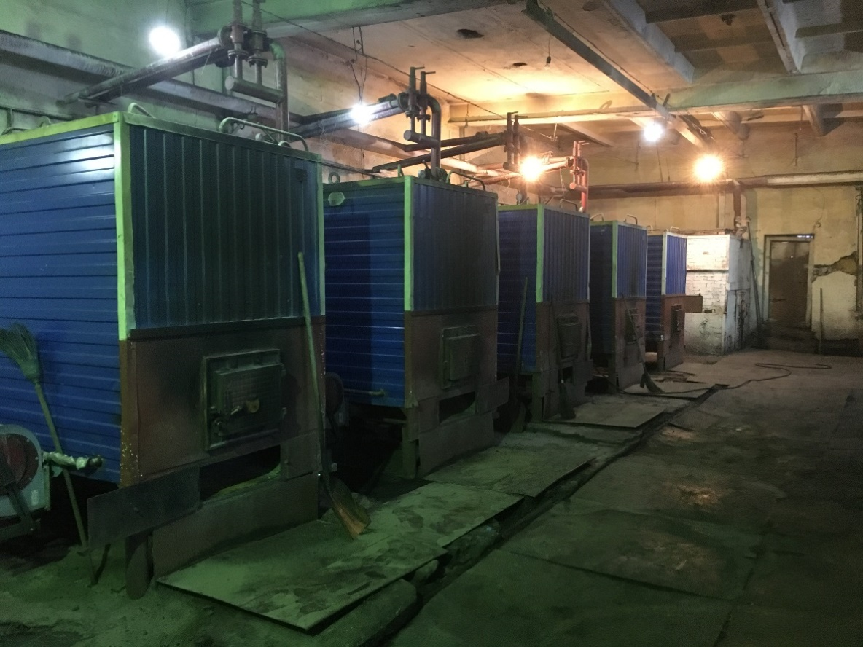
Рисунок 6 - – Фотография котлов котельной №11 «Центральная»

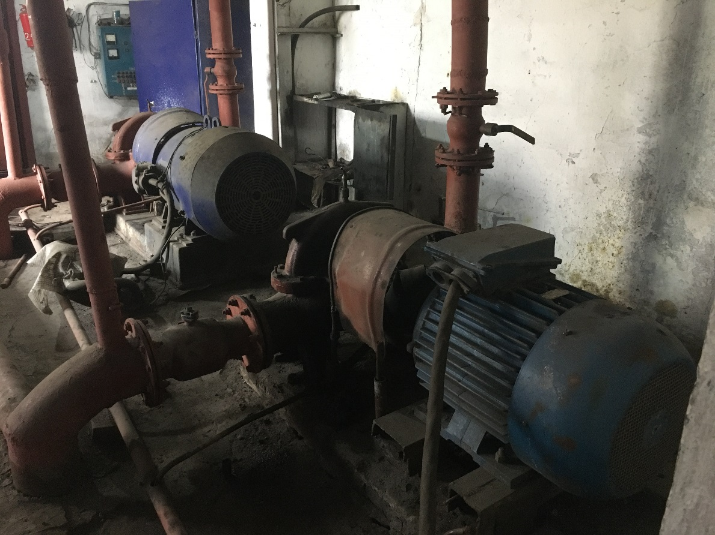
Рисунок 7 – Фотография насосного оборудования котельной№11 «Центральная»

ЧАСТЬ 3 "Тепловые сети, сооружения на них "
В рассматриваемой системе теплоснабжения тепловые сети выполнены в 2-х трубном исполнении.
Общая протяженность сетей 7260 м, стальные трубы диаметром: 32мм- 219мм. Тепловая сеть работает в зимнее время (отапливаемый сезон), а именно 243 дня. Год прокладки трубопроводов 1985-2020год. За период эксплуатация значительных капитальных ремонтов сети теплоснабжения не производилось, за исключением локальных замен ветхих и аварийных участков.
Табл. 3.1. Характеристика тепловых сетей Котельной №11 «Центральная»
тип прокладки |  | участок |  | D, мм |  | длина участка, м | год прокладки | вид изоляции | прокладка трубопровода | Процент износа, % | улица
ветка №1 Школа
бесканальная |  | Котельная № 11 - ТК1 |  | 159 |  | 15 | 1985 | без изоляции | подземная | 100 | Набережная 9
бесканальная |  | ТК1-ТК2 |  | 159 |  | 108 | 1985 | без изоляции | подземная | 100 | Набережная
бесканальная |  | ТК2-Т3 |  | 159 |  | 155 | 1985 | без изоляции | подземная | 100 | Набережная
бесканальная |  | Т3-ТК4 |  | 159 |  | 28 | 1985 | без изоляции | подземная | 100 | Набережная
бесканальная |  | ТК4-ДЭС |  | 57 |  | 3 | 1985 | без изоляции | подземная | 100 | Набережная
бесканальная |  | ТК2-ТК5 |  | 159 |  | 35 | 1985 | без изоляции | подземная | 100 | Набережная
бесканальная |  | ТК5-Бокс |  | 57 |  | 18 | 1985 | без изоляции | подземная | 100 | Набережная
бесканальная |  | ТК5-Т5(2) |  | 108 |  | 41 | 1985 | без изоляции | подземная | 100 | Набережная
бесканальная |  | Т5(2)-ТК6 |  | 108 |  | 29 | 1985 | без изоляции | подземная | 100 | Набережная
бесканальная |  | ТК6-Школа |  | 108 |  | 3 | 1985 | без изоляции | подземная | 100
бесканальная |  | ТК1-Набережная 17,16 (Гараж) |  | 32 |  | 15 | 1985 | без изоляции | подземная | 100 | Набережная 17
бесканальная |  | ТК1-Набережная 16,17 (Гараж) |  |  |  |  |  | без изоляции | подземная | 100 | Набережная 16
бесканальная |  | ТК1-Набережная 13 (Гараж) |  | 32 |  | 15 | 1985 | без изоляции | подземная | 100 | Набережная 13
бесканальная |  | ТК2-Набережная 33 (Гараж) |  | 32 |  | 22 | 1985 | без изоляции | подземная | 100 | Набережная 33
ветка №2 Школьная
бесканальная |  | Котельная № 11 - Т7 |  | 219 |  | 35 | 1985 | без изоляции | подземная | 100 | Набережная 9
бесканальная |  | Т7-Набережная 5 (Гараж) |  | 57 |  | 3 | 1985 | без изоляции | подземная | 100 | Набережная 5
бесканальная |  | Т7-Т8 |  | 219 |  | 59 | 1985 | без изоляции | подземная | 100 | Набережная
бесканальная |  | Т8-Школьная 9а |  | 57 |  | 10 | 1985 | без изоляции | подземная | 100 | Школьная 9а
бесканальная |  | Т8-ТК9 |  | 219 |  | 31 | 1985 | без изоляции | подземная | 100 | Школьная
бесканальная |  | ТК9-ТК10 |  | 219 |  | 37 | 1985 | без изоляции | подземная | 100 | Школьная
бесканальная |  | ТК10-Т11 |  | 159 |  | 43 | 1985 | без изоляции | подземная | 100 | Школьная
бесканальная |  | Т11-Школьная 18 (Детский сад) |  | 108 |  | 16 | 1985 | без изоляции | подземная | 100 | Школьная 18
бесканальная |  | Т11-Т12 |  | 159 |  | 19 | 1985 | без изоляции | подземная | 100 | Школьная
бесканальная |  | Т12-ТК13 |  | 108 |  | 8 | 1985 | без изоляции | подземная | 100 | Школьная
бесканальная |  | ТК13-Школьная 15 (Пожака) |  | 89 |  | 7 | 1985 | без изоляции | подземная | 100 | Школьная 15
бесканальная |  | ТК13-Бокс (Пожарка) |  | 108 |  | 34 | 1985 | без изоляции | подземная | 100 | Школьная 15
бесканальная |  | ТК13-Т14 |  | 108 |  | 16 | 1985 | без изоляции | подземная | 100 | Школьная
бесканальная |  | Т14-Школьная 17 |  | 108 |  | 8 | 1985 | без изоляции | подземная | 100 | Школьная 17
бесканальная |  | Т14-Т15 |  | 108 |  | 40 | 1985 | без изоляции | подземная | 100 | Школьная
бесканальная |  | Т15-Школьная 19 |  | 89 |  | 9 | 1985 | без изоляции | подземная | 100 | Школьная 19
бесканальная |  | Т15-Т16 |  | 108 |  | 36 | 1985 | без изоляции | подземная | 100 | Школьная
бесканальная |  | Т16-Школьная 21 |  | 89 |  | 10 | 1985 | без изоляции | подземная | 100 | Школьная 21
бесканальная |  | Т12-ТК17 |  | 159 |  | 40 | 1985 | без изоляции | подземная | 100 | Школьная
бесканальная |  | ТК17-Т18 |  | 159 |  | 48 | 1985 | без изоляции | подземная | 100 | Школьная
бесканальная |  | Т18-Т19 |  | 159 |  | 40 | 1985 | без изоляции | подземная | 100 | Школьная
бесканальная |  | Т19-Школьная 26 |  | 57 |  | 11 | 1985 | без изоляции | подземная | 100 | Школьная 26
бесканальная |  | Т18-ТК20 |  | 89 |  | 10 | 1985 | без изоляции | подземная | 100 | Переулок Новый
бесканальная |  | Т18-Переулок Новый 2 |  | 57 |  | 41 | 1985 | без изоляции | подземная | 100 | Переулок Новый 2
бесканальная |  | ТК20-Т21 |  | 89 |  | 51 | 1985 | без изоляции | подземная | 100 | Переулок Новый
бесканальная |  | Т21-Переулок Новый 3 |  | 57 |  | 12 | 1985 | без изоляции | подземная | 100 | Переулок Новый 3
бесканальная |  | Т21-Т22 |  | 89 |  | 43 | 1985 | без изоляции | подземная | 100 | Переулок Новый
бесканальная |  | Т22-Переулок Новый 1 |  | 57 |  | 12 | 1985 | без изоляции | подземная | 100 | Переулок Новый 1
ветка №3 Болшая
бесканальная | Котельная № 11 - ТК23 |  | 219 |  | 64 |  | 1985 | без изоляции | подземная | 100 | Набережная 9
бесканальная | ТК23-Набережная 10 |  | 57 |  | 22 |  | 2015 | без изоляции | подземная | 100 | Набережная 10
бесканальная | ТК23-ТК24 |  | 219 |  | 22 |  | 1985 | без изоляции | подземная | 100 | Набережная
бесканальная | ТК24-Набережная 8 |  | 57 |  | 9 |  | 1985 | без изоляции | подземная | 100 | Набережная 8
бесканальная | ТК24-ТК25 |  | 219 |  | 25 |  | 1985 | без изоляции | подземная | 100 | Набережная
бесканальная | ТК25-Т26 |  | 219 |  | 58 |  | 1985 | без изоляции | подземная | 100 | Набережная
бесканальная | Т26-ТК27 |  | 219 |  | 16 |  | 1985 | без изоляции | подземная | 100 | Набережная
бесканальная | ТК27-Школьная 9 |  | 89 |  | 47 |  | 1985 | без изоляции | подземная | 100 | Школьная 9
бесканальная | Т26-Т28 |  | 219 |  | 35 |  | 1985 | без изоляции | подземная | 100 | Набережная
бесканальная | Т28-Т29 |  | 219 |  | 36 |  | 1985 | без изоляции | подземная | 100 | Набережная
бесканальная | Т29-ТК30 |  | 108 |  | 40 |  | 1985 | без изоляции | подземная | 100 | Набережная
бесканальная | ТК30-Набережная 3 |  | 57 |  | 7 |  | 2020 | без изоляции | подземная | 3,33 | Набережная 3
бесканальная | ТК30-Школьная 3 |  | 57 |  | 23 |  | 2020 | без изоляции | подземная | 3,33 | Школьная 3
бесканальная | Т29-Т31 |  | 219 |  | 16 |  | 1985 | без изоляции | подземная | 100 | Набережная
бесканальная | Т31-Школьная 7 |  | 89 |  | 14 |  | 1985 | без изоляции | подземная | 100 | Школьная 7
бесканальная | Т31-ТК32 |  | 219 |  | 36 |  | 1985 | без изоляции | подземная | 100 | Школьная
бесканальная | ТК32-Т33 |  | 89 |  | 21 |  | 1985 | без изоляции | подземная | 100 | Школьная
бесканальная | Т33-Школьная 8 |  | 89 |  | 24 |  | 1985 | без изоляции | подземная | 100 | Школьная 8
бесканальная | ТК32-ТК34 |  | 219 |  | 22 |  | 1985 | без изоляции | подземная | 100 | Школьная
бесканальная | ТК34-Т56 |  | 219 |  | 30 |  | 1985 | без изоляции | подземная | 100 | Переулок Торговый
бесканальная | Т56-Т35 |  | 219 |  | 8 |  | 1985 | без изоляции | подземная | 100 | Переулок Торговый
бесканальная | Т35-Переулок Торговый 3 |  | 89 |  | 5 |  | 1985 | без изоляции | подземная | 100 | Переулок Торговый 3
бесканальная | Т35-ТК36 |  | 219 |  | 62 |  | 1985 | без изоляции | подземная | 100 | Переулок Торговый
бесканальная | ТК36-ТК37 |  | 219 |  | 22 |  | 1985 | без изоляции | подземная | 100 | Советская
бесканальная | ТК36-Т38 |  | 219 |  | 15 |  | 1985 | без изоляции | подземная | 100 | Советская
бесканальная | Т38-Т39 |  | 219 |  | 12 |  | 1985 | без изоляции | подземная | 100 | Советская
бесканальная | Т39-Советская 8 |  | 89 |  | 7 |  | 1985 | без изоляции | подземная | 100 | Советская
бесканальная | Т39-Т40 |  | 219 |  | 32 |  | 1985 | без изоляции | подземная | 100 | Советская
бесканальная | Т40-ТК41 |  | 219 |  | 30 |  | 1985 | без изоляции | подземная | 100 | Советская
бесканальная | ТК41-Советская 14 |  | 89 |  | 30 |  | 1985 | без изоляции | подземная | 100 | Советская
бесканальная | ТК41-Т41(1) |  | 89 |  | 15 |  | 1985 | без изоляции | подземная | 100 | Советская
бесканальная | Т41(1)-Советская 16 |  | 89 |  | 3 |  | 1985 | без изоляции | подземная | 100 | Советская
бесканальная | Т41(1)-Геологическая 3 |  | 89 |  | 12 |  | 1985 | без изоляции | подземная | 100 | Геологическая 3
бесканальная | ТК41-Т42 |  | 219 |  | 67 |  | 1985 | без изоляции | подземная | 100 | Советская
бесканальная | Т42-ТК43 |  | 219 |  | 36 |  | 1985 | без изоляции | подземная | 100 | Геологическая
бесканальная | ТК43-ТК44 |  | 133 |  | 12 |  | 1985 | без изоляции | подземная | 100 | Геологическая
бесканальная | ТК44-Геологическая 4 (Столярка) |  | 32 |  | 4 |  | 1985 | без изоляции | подземная | 100 | Геологическая 4
бесканальная | ТК44-Т45 |  | 133 |  | 45 |  | 1985 | без изоляции | подземная | 100 | Геологическая
бесканальная | Т45-Т46 |  | 133 |  | 48 |  | 2016 | без изоляции | подземная | 16,67 | Северная
бесканальная | Т46-Водозабор №1 |  | 32 |  | 3 |  | 2016 | без изоляции | подземная | 16,67 | Северная
бесканальная | Т46-Т47 |  | 108 |  | 57 |  | 2016 | без изоляции | подземная | 16,67 | Северная
бесканальная | Т47-Водозабор №2 |  | 108 |  | 3 |  | 1985 | без изоляции | подземная | 100 | Северная
бесканальная | Водозабор №2-Водозабор №3 |  | 57 |  | 10 |  | 1985 | без изоляции | подземная | 100 | Северная
бесканальная | ТК36-ТК48 |  | 108 |  | 16 |  | 2020 | без изоляции | подземная | 3,33 | Советская
бесканальная | ТК48-Т49 |  | 57 |  | 27 |  | 2020 | без изоляции | подземная | 3,33 | Советская
бесканальная | Т49-Советская 13 (Администрация) |  | 57 |  | 39 |  | 2020 | без изоляции | подземная | 3,33 | Советская 13
бесканальная | ТК34-ТК50 |  | 219 |  | 56 |  | 1985 | без изоляции | подземная | 100 | Школьная
бесканальная | ТК50-Школьная 4 |  | 49 |  | 4 |  | 1985 | без изоляции | подземная | 100 | Школьная 4
бесканальная | ТК50-ТК51 |  | 159 |  | 83 |  | 2020 | без изоляции | подземная | 3,33 | Школьная
бесканальная | ТК51-Советская 11 (клуб Витим) |  | 49 |  | 30 |  | 1985 | без изоляции | подземная | 100 | Советская
бесканальная | ТК51-ТК52 |  | 108 |  | 90 |  | 2020 | без изоляции | подземная | 3,33 | Советская
бесканальная | ТК52-Т53 |  | 108 |  | 40 |  | 2020 | без изоляции | подземная | 3,33 | Советская
бесканальная | Т53-Советская 5 |  | 57 |  | 18 |  | 2020 | без изоляции | подземная | 3,33 | Советская 5
бесканальная | Т53-Советская 3 |  | 57 |  | 24 |  | 2020 | без изоляции | подземная | 3,33 | Советская 3
бесканальная | Т53-Советская 4 Гараж |  | 57 |  | 5 |  | 2020 | без изоляции | подземная | 3,33 | Советская 4
бесканальная | Т53-Т54 |  | 108 |  | 24 |  | 2020 | без изоляции | подземная | 3,33 | Советская
бесканальная | Т54-Советская 4 |  | 57 |  | 18 |  | 2020 | без изоляции | подземная | 3,33 | Советская 4
бесканальная | Т54-Т55 |  | 108 |  | 17 |  | 2020 | без изоляции | подземная | 3,33 | Советская
бесканальная | Т55-Советская 2 |  | 57 |  | 7 |  | 2020 | без изоляции | подземная | 3,33 | Советская 2
бесканальная | Т55-Советская 1 |  | 57 |  | 9 |  | 2020 | без изоляции | подземная | 3,33 | Советская 1
бесканальная | Т56-ТК57 |  | 159 |  | 90 |  | 1985 | без изоляции | подземная | 100 | Переулок Торговый
бесканальная | ТК57-Советская 19 |  | 89 |  | 10 |  | 1985 | без изоляции | подземная | 100 | Советская 19
бесканальная | ТК57-ТК58 |  | 159 |  | 40 |  | 1985 | без изоляции | подземная | 100 | Советская
бесканальная | ТК58-Т59 |  | 89 |  | 72 |  | 1985 | без изоляции | подземная | 100 | Советская
бесканальная | Т59-Т60 |  | 89 |  | 72 |  | 1985 | без изоляции | подземная | 100 | Новая
бесканальная | Т60-ТК61 |  | 89 |  | 23 |  | 1985 | без изоляции | подземная | 100 | Новая
бесканальная | ТК61-Новая 5 |  | 49 |  | 8 |  | 1985 | без изоляции | подземная | 100 | Новая 5
бесканальная | ТК61-Новая 3 |  | 49 |  | 37 |  | 1985 | без изоляции | подземная | 100 | Новая 3
бесканальная | ТК58-Т62 |  | 108 |  | 58 |  | 1985 | без изоляции | подземная | 100 | Советская
бесканальная | Т62-Советская 23 |  | 49 |  | 18 |  | 1985 | без изоляции | подземная | 100 | Советская 23
бесканальная | Т62-Т63 |  | 108 |  | 17 |  | 1985 | без изоляции | подземная | 100 | Советская
бесканальная | Т63-Советская 24 |  | 49 |  | 14 |  | 1985 | без изоляции | подземная | 100 | Советская 24
бесканальная | Т63-Т64 |  | 108 |  | 56 |  | 1985 | без изоляции | подземная | 100 | Советская
бесканальная | Т64-ТК65 |  | 108 |  | 23 |  | 1985 | без изоляции | подземная | 100 | Советская
бесканальная | ТК65-Т66 |  | 108 |  | 46 |  | 2014 | без изоляции | надземная | 23,33 | Новая
бесканальная | Т66-Т67 |  | 108 |  | 13 |  | 2014 | без изоляции | подземная | 23,33 | Новая
бесканальная | Т67-Здание расширителя |  | 108 |  | 58 |  | 2014 | без изоляции | надземная | 23,33 | Новая
бесканальная | ТК65-Т68 |  | 89 |  | 28 |  | 1985 | без изоляции | подземная | 100 | Советская
бесканальная | Т68-Светская 28 |  | 76 |  | 8 |  | 2013 | без изоляции | подземная | 26,67 | Советская 28
бесканальная | Т68-ТК69 |  | 89 |  | 49 |  | 1985 | без изоляции | подземная | 100 | Советская
бесканальная | ТК69-Советская 30 |  | 76 |  | 8 |  | 2013 | без изоляции | подземная | 26,67 | Советская 30
бесканальная | ТК69-ТК70 |  | 89 |  | 46 |  | 1985 | без изоляции | подземная | 100 | Советская
бесканальная | ТК70-Советская 32 |  | 76 |  | 8 |  | 1985 | без изоляции | подземная | 100 | Советская 32
 | итого |  |  |  | 3630
 | итого в двухтрубном |  |  |  | 7260

Основная часть участков рассматриваемой тепловой сети проложена подземным способом, бесканально и без изоляции.
Изоляция – минеральная вата и ППУ скорлупы. На большинстве участков теплосетей изоляция отсутствует вообще или находится в ветхом состоянии.
Протяжённость участков тепловой сети для различных групп диаметров и типов прокладок представлена по котельной в таблице 3.2.
Табл.3.2.
D, мм | L,м
32 | 59
49 | 111
57 | 328
76 | 24
89 | 608
108 | 789
133 | 105
159 | 744
219 | 862
итого | 3630
итого в двухтрубном | 7260

Утверждённый температурный график отпуска тепловой энергии по котельной составляет 70/60 оС. Давление теплоносителя на выходе из котельной – 4 кгс/см², на входе в котельную – 2,5 кгс/см².
Рядом с тепловой сетью проложены трубопроводы ХВС, которые дополнительно приводят к большим потерям в тепловых сетях.
Состояние тепловых сетей:
- уровень фактического износа тепловых сетей – 82,82%;
Показатели котельной и тепловых сетей на 2021г представлены в таблице 3.3
Табл.3.3.
Наименование показателя | Единица  измерения | Фактические  значения | Примечание
1 Показатели теплоносителя
Температура воды в подающем  трубопроводе тепловой сети | ^{о}С | 70 | При температуре наружного воздуха t_{нв} = -49
Температура воды в обратном  трубопроводе тепловой сети | ^{о}С | 60 | При температуре наружного воздуха t_{нв} = -49
Давление воды в подающем  трубопроводе тепловой сети | кгс/см² | 4,0
Давление воды в обратном  трубопроводе | кгс/см² | 2,5
Процент износа трубопроводов | % | 82,82
Количество отказов тепловых сетей в  год |  |  | Вынужденные отключения участков тепловой сети с ограничением отпуска тепловой энергии потребителям
Количество прекращений подачи тепловой энергии, теплоносителя в результате технологических нарушений на тепловых сетях на 1 км тепловых сетей в год | ед/км | 3,40

Выявленные дефекты и нарушения при обследовании тепловых сетей:
- Коррозия поверхностей трубопроводов;
- Разрушение трубопроводов ввиду коррозии;
- Потери напора ввиду повышенного зарастания трубопроводов и зауженного диаметра;
- Отсутствие теплоизоляции на участках трубопроводов;
- Неплотности запорной и регулирующей арматуры;
- Отсутствие регулирующей арматуры на участках трубопроводов.
Фотоматериалы по тепловым сетям прилагаются:

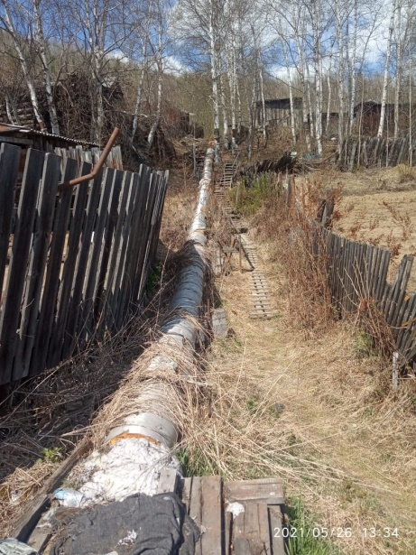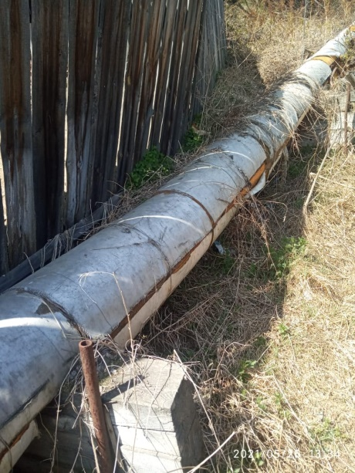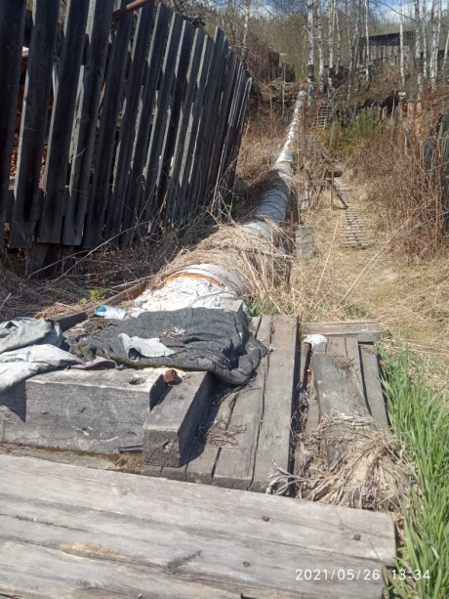
Рисунок 8 - Фотографии тепловых сетей п. Витимский Мамско-Чуйского р-на Иркутской области

Расчетные расходы подпиточной воды для теплосетей даны в таблице 3.2
Табл. 3.2.
Теплоисточник | Максимальные, | Средние, | Годовые,
 | м³/ч | м³/ч | м³/год
Котельная «№11 Центральная»:
Подпитка, всего | 2,5 | 2,4 | 14150,13
в т.ч. - нужды ГВС | 2,1 | 2,1 | 12317,23
- утечки в теплосетях | 0,4 | 0,3 | 1832,9
- утечки в зданиях | 0 | 0 | 0

На основе составленных рабочих схем тепловых сетей выполнены гидравлические расчеты пропускной способности их участков. Расчеты выполнены при следующих условиях:
- температурный график отпуска тепла 70/60°С;
- расчетный расход на участках тепловой сети определялся как сумма расчетных расходов воды на отопление, ГВС и утечек в сетях и внутренних системах зданий;
- при расчетных расходах воды на всех участках тепловой сети были определены линейные потери давления в прямом и обратном трубопроводах;
- для всех участков теплосети потери давления в местных сопротивлениях и компенсаторах учитывался коэффициент: - 1,2 - для магистральных сетей, - 1,3 - для прочих.
В расчетах располагаемый напор в начале теплосети в теплоисточниках принимался по данным специалистов эксплуатирующих организаций и (или) экспертным данным (по характеристикам установленного насосного оборудования):
Котельная №11 «Центральная»: 70 м (0,46 МПа - прямая, 0,4 МПа - обратная)
Сводные результаты гидравлических расчетов тепловой сети представлены в таблице 3.3.
Табл. 3.3
Характеристики | Напор, м |  |  | Расход воды, м³/ч
 | Прямая | Обратка | Распола- гаемый | Сетевой | Подпитка  (макс) | Подпитка  (ср.ч)
Фактические* | 70 | 58 | 12 | 2,1 | 2,5 | 2,4
Расчетные | 70 | 58 | 12 | 2,1 | 2,5 | 2,4
*Фактические показатели в табл. 3.3. приняты по расчетным показателям.
В 2020 году жалоб, поступавших от населения, нет. Количество технологических нарушений на сетях составило 25 шт. - 3,4 км тепловых сетей в год.
Расчетные потери тепловой энергии в тепловой сети от котельной представлены в таблице 3.4:
Табл. 3.4
Система: составляющие  тепловых потерь | Максимальные, | Средние, | Годовые,
 | Гкал/ч | Гкал/ч | Гкал/год
«№11 Центральная»:
Потери тепловой энергии, всего | 0,49 | 0,47 | 2313,1
в т.ч. - от наружного охлаждения: | 0,00 | 0,00 | 0,00
- с утечками в теплосетях | 0,49 | 0,47 | 2313,1
- с утечками в зданиях | 0,00 | 0,00 | 0,00
Предписаний надзорных органов по запрещению дальнейшей эксплуатации участков тепловых сетей нет.
В Витимском муниципальном образовании тепловые потребители присоединены к тепловым сетям по прямой схеме. Потребителями котельной «№11 Центральная» являются:
- Жилые дома;
- Муниципальные и государственные учреждения: КДЦ, администрация, детский сад, школа, пожарная часть, облкоммунэнерго, библиотека;
- Объекты инфраструктуры: котельная, водозабор;
- Специальных службы и систем диспетчеризации, автоматизации, телемеханизации и связи в рамках рассматриваемой системы теплоснабжения нет.
Центральных тепловых пунктов и подкачивающих насосных станций в рассматриваемой системе теплоснабжения нет.
Специальной защиты тепловых сетей от превышения давления (гидроудара) нет.
Также в Витимском муниципальном образовании бесхозные участки сети теплоснабжения, отсутствуют.

ЧАСТЬ 4 "Зоны действия источников тепловой энергии"
Существующие зоны действия рассматриваемой системы теплоснабжения показаны на рисунке 1. (в виде выделенных цветом зоны на общей карте-схеме поселения) и в таблице 1.1.1. (в виде списка улиц, здания которых отапливаются от этих систем).
В Витимском городском поселении расширение зон действия существующего теплоисточника в перспективе не предусматривается.

ЧАСТЬ 5 "Тепловые нагрузки потребителей тепловой энергии, групп потребителей тепловой энергии в зонах действия источников тепловой энергии"
Тепловые характеристики потребителей (тепловые нагрузки и годовое потребление) определялись на основании расчетов при расчетных температурах наружного воздуха (см. таблица 1.5.1.).
Табл. 1.5.1 Климатические характеристики Витимкого поселения
Населенный пункт | Продолж. отопит.периода  всутках | Т наружного воздуха, °С |  |  |  |  |  | Расчетная скорость  ветра  м/с
 |  | Расчетная для  проектирования |  | Средняя  отопит.  периода | Средне- годовая | Абсолютные
 |  | Отопл. | Вентил. |  |  | min | max
Витимское поселение | 243 | -36 | -25 | -23,3 | -6,3 | -60 | +39 | 1,2

Табл. 1.5.2 Среднемесячная температура наружного воздуха, °С

Месяц | 1 | 2 | 3 | 4 | 5 | 6 | 7 | 8 | 9 | 10 | 11 | 12
 | -28,7 | -26,3 | -15,4 | -3,6 | 5,1 | 12,2 | 14,6 | 11,9 | 5,2 | -4,6 | -19,2 | -26,8

Общее количество и площадь отапливаемых зданий приведены в таблице 1.5.3.
Табл. 1.5.3 Общее количество и площадь отапливаемых зданий
Тип зданий | Кол-во зданий | Общая площадь |  | Расчетная нагрузка, Гкал/ч
 |  | м2 | % | Отопление | Вентиляция | ГВС | Всего
«№11 Центральная»,  всего: | 44 | 13560,62 | 100 |  | 0,00 | -
Жилые: |  | 7098,22 | 52,3
Жилой дом | 2 | 124 | 0,9 | 0,011 | 0,00 | - | 0,011
Многокв. дом | 34 | 6974,22 | 51,4 | 0,1006 | 0,00 | - | 1,006
Нежилые: |  | 6462,4 | 47,7
Общественные | 8 | 6066,4 | 44,8 | 0,425 | 0,00 | - | 0,425
Производственные | 0 | 396 | 2,9 | 0,024 | 0,00 | - | 0,024

Табл. 1.5.4 Расчет теплопотребления Витимского поселения
№ п/п | Наименование | Теплопотребление Гкал/ч
 |  | Отопление | Вентиляция | ГВС | Сумма
1 | Теплоснабжение от котельной | 1,62 | 0,00 | - | 1,62
2 | Автономное теплоснабжение | 0,00 | 0,00 | - | 0,00
 | Итого по населенному пункту: | 1,62 | 0,00 | - | 1,62

ЧАСТЬ 6 "Балансы тепловой мощности и тепловой нагрузки "
Балансы расчетной, установленной, располагаемой тепловой мощности и тепловой мощности нетто по котельной представлены в таблице 1.6.4.

Табл. 1.6.4 Балансы тепловой мощности и тепловой нагрузки, Гкал/ч
Теплоисточник | Установленная мощность, Гкал/ч | Располагаемая мощность, Гкал/ч | Собственные нужды, Гкал/ч | Потери в сетях, Гкал/ч | Нагрузкапотре- бителей, Гкал/ч | Резерв (дефицит), мощности,% (+/-)
Котельная «№11 Центральная» | 3,95 | 2,76 | 0,05 | 0,47 | 1,62 | +22
В Витимском муниципальном образовании зоны действия котельной в перспективе не изменятся, т.к. подключение новых абонентов не планируется.

ЧАСТЬ 7 "Балансы теплоносителя"
В рассматриваемой котельной химподготовка подпиточной воды для теплосетей не производится.
По имеющейся информации дебет необходимой подпиточной воды в котельной составляет не менее соответствующих расчетных значений, таблица 7.1
Табл. 7.1 Балансы теплоносителя, м³/ч
Система теплоснабжения | Максимальная подпитка сети | Дебет подпиточной воды
Подпитка, всего | 2,4 | ˃1
в т.ч.
- утечки в теплосетях | 0,3 | ˂1
- утечки в зданиях | 0,0 | -
- нужды ГВС | 2,1 | ˃1

ЧАСТЬ 8 "Топливные балансы источников тепловой энергии и система обеспечения топливом"
Теплоснабжение общественных и административных зданий в центральной части поселка осуществляется от котельной «№11 Центральная» располагаемой мощностью 2,76 Гкал/ч. Топливом является уголь, который доставляется на склад котельной в период навигации по реке, а в последующем автотранспортом. Система топливоподачи ручная. Золо-/шлакоудаление из слоевых топок котлов производится вручную, с помощью тачки.
Ввиду особенности транспортировки топлива для котельных Мамско-Чуйского района, в том числе для Витимского муниципального образования, осуществляемой только в период навигации, объем резервного (аварийного) запаса соответствует 100% объема годовой потребности в топливе.
Фактический и расчетный годовые расходы топлива в котельной представлены в таблице 8.
Табл.8.1Топливные балансы источника тепловой энергии
Теплоисточник | Уст. мощн., Гкал/ч | Расч. нагрузка, Гкал/ч | Вид топлива | Название топлива | Факт.расход топлива,  т/год | удельный расход  топлива, кг.у.т. /Гкал | Резервное (аварийное) топливо, т
Котельная «№11 Центральная» | 3,95 | 1,62 | уголь | ДКОМ 13*80 | 3118,59 | 254,8 | 3118,59

Табл. 8.2 Перспективные топливные балансы на 2025г.
Теплоисточник | Уст. мощн., Гкал/ч | Расч. Нагрузка Гкал/ч | Название топлива | Факт.  расход топлива,  т/год | Удельный расход  Топлива кг.у.т./Гкал | Резервное (аварийное) топливо, т
Котельная «№11 Центральная» | 4,0 | 1,62 | Уголь каменный | 2259,8 | 189,6 | 2259,8

Табл. 8.3 Перспективные топливные
балансы на 2036г.
Теплоисточник | Уст. мощн., Гкал/ч | Расч. нагрузка, Гкал/ч | Название топлива | Факт.  расход топлива,  т/год | Удельный расход  Топлива кг.у.т./Гкал | Резервное (аварийное) топливо, т
Котельная «№11 Центральная» | 4,0 | 1,62 | Уголь каменный | 2060,02 | 189,6 | 2060,02

ЧАСТЬ 9 "Надежность теплоснабжения"
Нормативные требования к надёжности теплоснабжения установлены в СНиП 41.02.2003 «Тепловые сети» в части пунктов 6.27-6.32 раздела «Надежность».
Согласно СНиП нормативный уровень надежности схемы теплоснабжения определяется по трем показателям (критериям):
- вероятности безотказной работы [Р],
- коэффициенту готовности [Кг]
- и живучести [Ж].
Минимально допустимые показатели вероятности безотказной работы установлены СНиП 41-02-2003 для: - источника теплоты Рит = 0; - тепловых сетей Ртс = 0.9;
- потребителя теплоты Рпт = 0.99;
- система теплоснабжения в целом Рсцт = 0.9*0.97*0.99 = 0.86.
Среди факторов, влияющих на надежность системы теплоснабжения, следует отметить, что для бесперебойной и качественной работы системы теплоснабжения, оборудование котельной и трубопровод сети должны быть в хорошем состоянии.
По результатам технического обследования рекомендуется рассмотреть возможность строительства нового источника теплоснабжения взамен существующего в связи с тем, что поддержание существующей котельной (ежегодная модернизация и ремонт старого оборудования) является нецелесообразным, кроме того наблюдается удорожание стоимости тепловой энергии по причине морального и физического износа оборудования.
Кроме этого, существующая котельная не имеет золоулавливающих устройств, а также обвалованных хранилищ для шлака и золы, что в ближайшем времени приведет к определенным экологическим проблемам.
По результатам технического обследования рекомендуется произвести поэтапную замену тепловых сетей, начиная с малых диаметров, выполнить установку компенсаторов на участках трубопроводов в соответствии с расчетом, произвести обустройство тепловых камер в п. Витимский Мамско-Чуйского района Иркутской области. Выполнить замену и монтаж запорной и регулируемой арматуры и произвести регулировку тепловых сетей. Перекладку сетей выполнить подземную в ППУ с контрольным проводом.

ЧАСТЬ 10 "Технико-экономические показатели теплоснабжающих и теплосетевых организаций"
В рассматриваемой системе централизованного теплоснабжения в качестве теплоснабжающей и одновременно теплосетевой организации выступает: ООО «ТеплоРесурс». Результаты хозяйственной деятельности теплоснабжающей организации в соответствии с требованиями, устанавливаемыми Правительством Российской Федерации в стандартах раскрытия информации теплоснабжающими организациями предоставлены специалистами ООО «ТеплоРесурс» и специалистами Витимского городского поселения.
В таблице 10.1 и 10.2 показаны основные технико-экономические показатели теплоснабжающей организации Витимского муниципального образования.
В рассматриваемой системе теплоснабжения фактические эксплуатационные затраты за 2018 г. составили:
Котельная «№11 Центральная» - 43168,6 тыс.руб/год, в т.ч. основные: 20259,4 тыс.руб/год (46,9%) – топливо, 12298 тыс.руб/год (28,4%) – зарплата с начислениями, вместе эти статьи составляют 75,3% от общих затрат.
Табл. 10.1. Технико-экономические показатели теплоснабжающей организации
Теплоисточник, показатели | Единица изм. | Значение | Примечание
Котельная«№11 Центральная»:
Уст. мощность | Гкал/ч | 3,95 | 2018
Расчетная нагрузка | Гкал/ч | 1,62 | 2018
Полезный отпуск | Гкал/год | 7141,75 | 2018
Расход топлива | т/год | 3154,2 | 2018
Расход эл.энергии | тыс.кВт*ч/год | 623,8 | 2018
Расход воды | тыс.т/год | 1832,9 | 2018
Цена топлива | руб/т | 6348,74 | 2018
Цена эл.энергии | руб/кВт*ч | 2,64 | 2018
Цена воды | руб/т | 42,69 | 2018
Персонал | чел | 17 | 2018
Тариф | руб/Гкал (без учета НДС) | 1882,27 | с 01.01.2019 по 30.06.2019
 |  | 1936.85 | с 01.07.2019 по 31.12.2019
Табл. 10.2 Эксплуатационные затраты теплоснабжающей организации
Составляющие затрат | Факт
 | тыс. руб/год | руб/Гкал | %
Котельная«№11 Центральная»: | 43168,6 | - | 100,0
Топливо | 20259,4 | - | 46,9
Эл. энергия (техн. нужды) | 2437,3 | - | 5,6
Вода | 140 | - | 0,3
Зарплата с начисл. | 12298 | - | 28,4
Ремонт | 970,8 | - | 2,2
Амортизация | 0 | - | 0
Общехозяйственные | 1951,5 | - | 4,5
Общепроизводственные | 3975 | - | 9,2
Платежи за выбросы | 0 | - | 0
Другие | 1135,9 | - | 2,6

ЧАСТЬ 11 "Цены (тарифы) в сфере теплоснабжения"
В соответствии с Федеральным законом от 27 июля 2010 года №190-ФЗ «О теплоснабжении», постановлением Правительства Российской Федерации от 22 октября 2012 года №1075 «О ценообразовании в сфере теплоснабжения», руководствуясь Положением о службе по тарифам Иркутской области, служба по тарифам Иркутской области установила долгосрочные тарифы на тепловую энергию, поставляемую потребителям ООО «ТеплоРесурс» на территории Витимского городского поселения согласно таблице 11.

Таб. 11.1Среднеотпускные тарифы на тепловую энергию
Наименование регулируемой организации | Вид тарифа | Период действия | Вода
 | Витимское муниципальное образование Мамско-Чуйского района
ООО «ТеплоРесурс» | Для потребителей, в случае отсутствия дифференциации тарифов по схеме подключения
 | одноставочный  тариф, руб/Гкал  (без учета НДС) | с 01.01.2021 по 30.06.2021 | 6 557,21
 |  | с 01.07.2021 по 31.12.2021 | 5 246,21
 |  | с 01.01.2022 по 30.06.2022 | 5 246,21
 |  | с 01.07.2022 по 31.12.2022 | 5 513,16
 |  | с 01.01.2023 по 30.06.2023 | 5 513,16
 |  | с 01.07.2023 по 31.12.2023 | 5 721,01
 | Население
 | одноставочный  тариф, руб/Гкал  (без учета НДС) | с 01.01.2021 по 30.06.2021 | 2 039,50
 |  | с 01.07.2021 по 31.12.2021 | 2 117,00
 |  | с 01.01.2022 по 30.06.2022 | 2 117,00
 |  | с 01.07.2022 по 31.12.2022 | 2 201,68
 |  | с 01.01.2023 по 30.06.2023 | 2 201,68
 |  | с 01.07.2023 по 31.12.2023 | 2 289,74

ЧАСТЬ 12 "Описание существующих технических и технологических проблем в системах теплоснабжения поселения "
В существующем состоянии в рассматриваемой системе теплоснабжения проблемы организации качественного теплоснабжения типичны для многих коммунальных систем теплоснабжения Иркутской области. В данной части будут рассмотрены существующие технические и технологические проблемы в системах централизованного теплоснабжения Витимского городского поселения.
Выявленные дефекты и нарушения при техническом обследовании системы теплоснабжения п. Витимский - котельная №11 «Центральная»:
- фактическое состояние здания котельной - требуется капитальный ремонт, физический износ конструктивных элементов здания достигает – 55%;
- фактическое состояние основного (котлоагрегатов) и вспомогательного оборудования котельной: удовлетворительное; износ до 40% и больше: наличие видимых дефектов в обмуровке теплоизоляции котла;
- фактическое состояние трубопроводов котельной: практически все участки находятся в ветхом состоянии (коррозия трубопроводов, износ и отсутствие изоляции): удовлетворительное; износ до 60%;
Выявленные дефекты и нарушения при техническом обследовании системы теплоснабжения п. Витимский - тепловые сети:
- Коррозия поверхностей трубопроводов;
- Разрушение трубопроводов ввиду коррозии;
- Потери напора ввиду повышенного зарастания трубопроводов и зауженного диаметра;
- Отсутствие теплоизоляции на участках трубопроводов;
- Неплотности запорной и регулирующей арматуры;
- Отсутствие регулирующей арматуры на участках трубопроводов

ГЛАВА 2 "Существующее и перспективное потребление тепловой энергии на цели теплоснабжения"
Перспективные балансы тепловой мощности и тепловой нагрузки в перспективных зонах действия источников тепловой энергии, в том числе работающих на единую тепловую сеть, изменятся в результате строительства котельной №11. Результатом реализации мероприятий является ввод в работу автоматизированной водогрейной котельной на каменном угле мощностью 4,0 Мвт. Мощность источника тепловой энергии увеличится.
В ближайшие 15 лет сравнительно масштабного развития Витимского городского поселения, в части строительства новых жилых и общественных зданий с централизованным теплоснабжением не предполагается, не планируются новые подключения объектов к котельной.

ГЛАВА 3 "Электронная модель системы теплоснабжения поселения "
В соответствии с Постановлением Правительства РФ от 22 февраля 2012 г. № 154 "О требованиях к схемам теплоснабжения, порядку их разработки и утверждения" при разработке схем теплоснабжения поселений, городских округов с численностью населения до 100 тыс. человек соблюдение требований по разработке электронной модели схемы теплоснабжения не является обязательными.
Численность населения Витимского муниципального образования составляет 462 человека (на 2021 г.)
В приложении 3 разработана графическая часть схемы теплоснабжения Витимского муниципального образования (рабочая схема теплоснабжения).
ГЛАВА 4 "Существующие и перспективные балансы тепловой мощности источников тепловой энергии и тепловой нагрузки потребителей"
В Витимском поселении в котельной « №11 Центральная» подключение новых перспективных тепловых потребителей на расчетный срок не предвидится, ввиду отсутствия планов на застройку поселения, а также ввиду отсутствия заявок на подключения к сети от населения, поэтому резерв тепловой мощности сохранится на весь расчетный срок схемы теплоснабжения до 2036 года.

ГЛАВА 5 "Мастер-план развития систем теплоснабжения поселения "
Описание сценариев развития теплоснабжения поселения. По результатам технического обследования системы теплоснабжения:
- рассмотреть возможность строительства источника теплоснабжения взамен существующего в связи с тем, что поддержание существующей котельной (ежегодная модернизация и ремонт старого оборудования) является нецелесообразным, кроме того наблюдается удорожание стоимости тепловой энергии по причине морального и физического износа оборудования;
- существующая котельная не имеет золоулавливающих устройств, а также обвалованных хранилищ для шлака и золы, что в ближайшем времени приведет к определенным экологическим проблемам;
- произвести поэтапную замену тепловых сетей, начиная с малых диаметров;
- выполнить установку компенсаторов на участках трубопроводов в соответствии с расчетом;
- произвести обустройство тепловых камер в п. Витимский Мамско-Чуйского района Иркутской области;
- выполнить замену и монтаж запорной и регулируемой арматуры;
- произвести регулировку тепловых сетей. Перекладку сетей выполнить подземную в ППУ с контрольным проводом.
Таким образом, необходимо проведение следующих мероприятий:
2021 год:
Обследование и регулировка тепловых сетей котельной № 11
2022 год:
Проектирование реконструкции источника тепла (подготовка проектной документации по реконструкции источника тепла).
2023 год:
Строительство автоматизированной водогрейной котельной на каменном угле – пеллетах мощностью 4,0 МВт. Перевод в горячий резерв котельной № 11 с последующим выводом из эксплуатации.
2023-2035
Перекладка тепловых сетей. Применение подземной безлотковой прокладки трубой в ППУ с контрольным кабелем обнаружения утечки. Установка компенсаторов на участках трубопроводов. Обустройство тепловых камер. Монтаж и замена запорной регулируемой арматуры
В результате проведения мероприятий по модернизации системы теплоснабжения в п. Витимский планируется достижение показателей энергосбережения и энергетической эффективности, приведенных в таблице 8.
Табл. 5.1
Показатели энергосбережения и энергетической эффективности | Единица измерения | Значение
Удельный расход электрической энергии на выработку тепловой энергии | кВт*ч/ | 50
Удельный расход условного топлива на выработку тепловой энергии | Кг у.т./ Гкал | 222,9
Удельный расход воды на выработку тепловой энергии | м³/ Гкал | 0,260
Величина технологических потерь при передаче тепловой энергии по тепловым сетям | Гкал | 2090,00

Строительство нового источника теплоснабжения с полной автоматизацией технологических процессов и модернизация тепловых сетей позволят значительно сократить затраты на выработку тепловой энергии, обеспечит комфортные условия проживания жителей п. Витимский Мамско-Чуйского района Иркутской области.
Реализация выбранного приоритетного развития системы теплоснабжения позволит:
- повысить качество и надёжность теплоснабжения и горячего водоснабжения Потребителей в границах Витимского муниципального образования Мамско-Чуйского района Иркутской области;
- снизить затраты, связанные с выработкой и транспортировкой тепловой энергии;
- повысить эффективность производства тепловой энергии и поставки её Потребителям;
- снизить себестоимость, поставляемой Потребителям тепловой энергии.

ГЛАВА 6 "Существующие и перспективные балансы производительности водоподготовительных установок и максимального потребления теплоносителя теплопотребляющими установками потребителей, в том числе в аварийных режимах"
В рассматриваемой котельной химподготовка сетевой воды не осуществляется. Подпитка тепловых сетей производится из сети водоснабжения.
Перспективное увеличение максимального потребления теплоносителя (относительно существующих значений) в рассматриваемой котельной будет ˃1м³/сутки.
Оценка перспективного изменения максимального потребления теплоносителя в рассматриваемой системе теплоснабжения отражена в таблице 6.1.
Табл. 6.1 Перспективные балансы подпиточной воды для теплосети, м³
Структура подпитки | Год (период)
 | 2018 | 2019 | 2020 | 2021 | 2022 | 2023 | 2024-  2028 | 2029-  2034
«№11 Центральная»:
Утечки в теплосетях | 1832,9 | 1832,9 | 1832,9 | 1832,9 | 1832,9 | 1832,9 | 1832,9 | 1832,9
Утечки в зданиях | 0,0 | 0,0 | 0,0 | 0,0 | 0,0 | 0,0 | 0,0 | 0,0
Нужды ГВС | 12317,23 | 12317,23 | 12317,23 | 12317,23 | 12317,23 | 12317,23 | 12317,23 | 12317,23
Общий расход подпитки | 14150,13 | 14150,13 | 14150,13 | 14150,13 | 14150,13 | 14150,13 | 14150,13 | 14150,13
Из таблицы следует, что расход теплоносителя к 2036 году не изменится, в связи с отсутствием перспективных абонентов и новых подключений к теплосети.

ГЛАВА 7 "Предложения по строительству, реконструкции и техническому перевооружению источников тепловой энергии"
По результатам технического обследования системы теплоснабжения рекомендуется рассмотреть возможность строительство нового источника теплоснабжения взамен существующего, в связи с тем, что поддержание существующей котельной (ежегодная модернизация и ремонт старого оборудования) является нецелесообразным, кроме того наблюдается удорожание стоимости тепловой энергии по причине морального и физического износа оборудования.
Кроме этого, существующая котельная, не имеет золоулавливающих устройств, а также обвалованных хранилищ для шлака и золы, что в ближайшем времени приведет к определенным экологическим проблемам.
Строительство нового источника теплоснабжения с полной автоматизацией технологических процессов и модернизация тепловых сетей позволят значительно сократить затраты на выработку тепловой энергии, обеспечит комфортные условия проживания жителей п. Витимский Мамско-Чуйского района Иркутской области.

ГЛАВА 8 "Предложения по строительству и реконструкции тепловых сетей и сооружений на них"
По результатам технического обследования рекомендуется произвести поэтапную замену тепловых сетей, начиная с малых диаметров, выполнить установку компенсаторов на участках трубопроводов в соответствии с расчетом, произвести обустройство тепловых камер в п. Витимский Мамско-Чуйского района Иркутской области. Выполнить замену и монтаж запорной и регулируемой арматуры и произвести регулировку тепловых сетей. Перекладку сетей выполнить подземную в ППУ с контрольным проводом.
В Витимском муниципальном образовании, для бесперебойной работы теплосети, предлагается проведение следующих мероприятий:
2023-2035
Перекладка тепловых сетей. Применение подземной безлотковой прокладки трубой в ППУ с контрольным кабелем обнаружения утечки. Установка компенсаторов на участках трубопроводов. Обустройство тепловых камер. Монтаж и замена запорной регулируемой арматуры

ГЛАВА 9 "Предложения по переводу открытых систем теплоснабжения (горячего водоснабжения) в закрытые системы горячего водоснабжения"
Необходимость повышения надежности и снижения энергозатрат системами теплоснабжения предопределила закрепление в нормативных документах обязательность перехода на закрытые схемы присоединения систем отопления и горячего водоснабжения к тепловым сетям.
В соответствии с требованиями ФЗ от 07.12.2011 № 417-ФЗ «О внесении изменений в отдельные законодательные акты РФ в связи с принятым ФЗ «О водоснабжении и водоотведении» и вступившими в силу поправками к ФЗ «О теплоснабжении» № 190-ФЗ от 07.12.2011:
- с 1 января 2013 года подключение (технологическое присоединение) объектов капитального строительства потребителей к централизованным открытым системам теплоснабжения (горячего водоснабжения) для нужд горячего водоснабжения, осуществляемого путем отбора теплоносителя на нужды горячего водоснабжения, не допускается;
- с 1 января 2022 года использование централизованных открытых систем теплоснабжения (горячего водоснабжения) для нужд горячего водоснабжения, осуществляемого путем отбора теплоносителя на нужды горячего водоснабжения, не допускается.
Актуальность Закона применительно к новому строительству очевидна. В этом случае закрытая система теплоснабжения позволяет избежать следующих недостатков открытой схемы:
- повышенные расходы тепловой энергии на отопление и ГВС;
- высокие удельные расходы топлива на производство тепловой энергии;
- повышенные затраты на эксплуатацию котельных и тепловых сетей;
- повышенные затраты на химводоподготовку;
- в случае открытой системы технологическая возможность поддержания температурного графика при переходных температурах с помощью подогревателей отопления отсутствует и наличие излома для нужд ГВС приводит к «перетопам» в помещениях зданий;
- существует перегрев горячей воды при эксплуатации открытой системы теплоснабжения без регулятора температуры горячей воды, которая фактически соответствует температуре воды в подающей линии тепловой сети.
Перевод открытых систем ГВС на закрытые системы должен проводиться в три этапа:
1) проектирование индивидуальных тепловых пунктов (ИТП);
2) приобретение оборудования;
3) строительство.
Присоединение абонентских вводов потребителей к тепловым сетям при переходе на закрытую систему ГВС происходит с использованием теплообменного и насосного оборудования по одно- или двухступенчатой схеме.
При проектировании ИТП при закрытой системе для определения необходимых затрат в первую очередь определяются схемы присоединения водоводяных подогревателей горячего водоснабжения в зависимости от соотношения максимального расхода потока теплоты на ГВС (Qh max) и максимального потока на отопление (Qо max).
На момент актуализации Схемы теплоснабжения все потребители горячего водоснабжения п. Витимский подключены по открытой схеме.
Предлагается новые и реконструируемые потребители подключать к тепловым сетям по двухступенчатой схеме.
К установке предлагаются стандартные автоматизированные блочные тепловые пункты фирмы Danfoss.
В соответствии с преобладающим зависимым типом присоединения теплопотребляющих установок выбран качественный график центрального регулирования по отопительной нагрузке.
Проектом актуализированной Схемы теплоснабжения на 2021 г. не предусматривается изменение методов регулирования отпуска тепловой энергии от источников тепловой энергии. Система теплоснабжения двухтрубная ориентированная на закрытую схему теплоснабжения.
Для реализации закрытой двухтрубной схемы ГВС потребуется установка тепловых пунктов в отапливаемых зданиях, задача которой лежит на управляющей компании.

ГЛАВА 10 "Перспективные топливные балансы"
Перспективные топливные балансы для источника тепловой энергии, расположенного в границах Витимского муниципального образования, по видам основного, резервного и аварийного топлива на каждом этапе представлены в таблице 10.
В котельной Витимского муниципального образования, топливом является уголь. Топливо доставляется на склад котельной в период навигации по реке, а в последующем автотранспортом. Система топливоподачи ручная. Золо-/шлакоудаление из слоевых топок котлов производится вручную, с помощью тачки.
Табл. 10.1 Топливные балансы 2020г.
Теплоисточник | Уст. мощн., Гкал/ч | Расч. нагрузка, Гкал/ч | Название топлива | Факт.  расход топлива,  т/год | Удельный расход  Топлива кг.у.т./Гкал | Резервное (аварийное) топливо, т
Котельная «№11 Центральная» | 3,95 | 1,62 | Уголь каменный | 3118,59 | 254,8 | 3118,59*
*Ввиду особенности транспортировки топлива для котельных Мамско-Чуйского района, в том числе для Витимского муниципального образования, осуществляемой только в период навигации, объем резервного (аварийного) запаса соответствует 100% объема годовой потребности в топливе.
Табл. 10.2 Перспективные топливные балансы на 2025г.
Теплоисточник | Уст. мощн., Гкал/ч | Расч. Нагрузка Гкал/ч | Название топлива | Факт.  расход топлива,  т/год | Удельный расход  Топлива кг.у.т./Гкал | Резервное (аварийное) топливо, т
Котельная «№11 Центральная» | 4,0 | 1,62 | Уголь каменный | 2259,8 | 189,6 | 2259,8

Табл. 10.3 Перспективные топливные
балансы на 2036г.
Теплоисточник | Уст. мощн., Гкал/ч | Расч. нагрузка, Гкал/ч | Название топлива | Факт.  расход топлива,  т/год | Удельный расход  Топлива кг.у.т./Гкал | Резервное (аварийное) топливо, т
Котельная «№11 Центральная» | 4,0 | 1,62 | Уголь каменный | 2060,02 | 189,6 | 2060,02
В котельной Витимского муниципального образования, топливом является уголь. Топливо доставляется на склад котельной в период навигации по реке, а в последующем автотранспортом. Система топливоподачи ручная. Золо-/шлакоудаление из слоевых топок котлов производится вручную, с помощью тачки.

ГЛАВА 11 "Оценка надежности теплоснабжения"
Для рассматриваемой схемы теплоснабжения минимально допустимые показатели вероятности безотказной работы приняты по значениям СНиП 41-02- 2003.
Настоящей главой определены основные факторы, влияющие на надежность системы теплоснабжения поселка Витимское, которые приведены в таблице 11.
Табл. 11 Основные факторы, влияющие на надежность системы теплоснабжения
№ п/п | Наименование источника | Факторы, влияющие на надежность | Примечание
1 | «№11 Центральная» | Ветхость сетей теплоснабжения | - Реконструкция тепловых сетей.  - Применение подземной безлотковой прокладки трубой в ППУ с контрольным кабелем обнаружения утечки.
 |  | Котельная и оборудование | Строительство котельной №11:  1. Обследование и регулировка тепловых сетей котельной №11  2. Проектирование источника тепла (подготовка проектной документации).  3. Экспертиза  4. Строительно-монтажные работы.  5. Пусконаладочные работы.  6. Ввод в эксплуатацию  7. Перевод в горячий резерв котельной № 11 с последующим выводом из эксплуатации

ГЛАВА 12 "Обоснование инвестиций в строительство, реконструкцию и техническое перевооружение"
Целью разработки настоящего раздела являются оценка инвестиций в строительство, реконструкцию и техническое перевооружение источника тепловой энергии и тепловой сети.
Основные предложения по строительству, реконструкции и техническому перевооружению источника тепловой энергии и соответствующие ему укрупненные затраты представлены выше в разделе 7.
Предложения по строительству, реконструкции и техническому перевооружению тепловой сети и соответствующие затраты на реализацию этих предложений представлены выше в разделе 8.
Оценка стоимости капитальных вложений осуществлялась по укрупненным показателям базисных стоимостей по видам строительства и на основе анализа проектов-аналогов (удельных стоимостей), в т.ч. на основании материалов Официального сайта РФ для размещения информации о размещении заказов - http://zakupki.gov.ru.
Данным проектом предусмотрены следующие капитальные вложения (табл. 12.1):
Табл. 12.1 Капитальные вложения
Наименование объекта |  | Тип работ | Год установки | Тип прокладки | Диаметтр проект, мм | Длина, м | Затраты, тыс.руб.  с НДС
ВСЕГО | : |  |  |  |  |  | 133378,0
Котельная «№11 Центральна»
Тепловые сети |  | Реконструкция тепловых сетей | 1985-2020 | канальные, двухтрубные | 32-219 | 7260 | 64 246,0
Автоматизированная водогрейная котельная на каменном угле мощностью 4,0 мВт |  | Строительство котельной №11 |  | - | - | - | 69132,0
Планируемый объем инвестиций на создание и реконструкцию теплоисточников – 64246,0 тыс. руб. с НДС. Объем инвестиций на модернизацию тепловых сетей –69132,0 тыс. руб. с НДС.
Общим объем инвестиций по всем мероприятиям – 133378,0 тыс.руб. с НДС.
Внедрение мероприятий по замене теплоисточника на новую модульную котельную позволит снизить необходимую валовую выручку и при сохранении действующего тарифа с учетом индексации направить сложившуюся экономию на модернизацию тепловых сетей. В целом экономический эффект достигается за счет следующих направлений:
1. снижение объема энергетических ресурсов за счет снижения нормативного удельного расхода условного топлива и удельного расхода электрической энергии;
2. изменение величины технологических потерь и затрат при передаче тепловой энергии, теплоносителя;
3.снижение операционных расходов - экономия будет достигнута за счет снижения численности персонала, в результате автоматизации производственного процесса.

ГЛАВА 13 " Индикаторы развития систем теплоснабжения поселения ".
Существующие (отчетный (базовый) 2020 год) и перспективные (расчетный 2036 год) индикаторы развития системы теплоснабжения Витимского муниципального образования представлены в Таблице 13.

Табл.13
№ п/п | Индикатор развития | Ед. изм. | Значение индикатора
 |  |  | На начало реализации программы | На конец реализации программы
1 | количество прекращений подачи тепловой энергии, теплоносителя в результате технологических нарушений на тепловых сетях | на1км тепловых сетей в год | 3,4 | 0
2 | количество прекращений подачи тепловой энергии, теплоносителя в результате технологических нарушений на источниках тепловой энергии | на 1 Гкал/час установленной мощности в год | 1,50 | 0,87
3 | удельный расход условного топлива на отпуск тепловой энергии от котельной | кг. у.т. /Гкал | 256,2 | 189,6
4 | отношение величины технологических потерь тепловой энергии, теплоносителя к  материальной характеристике тепловой сети | Гкал/(м2) | 0,7544 | 0,4073
5 | Динамика изменения доли потерь тепловой энергии при ее передаче к ее выработке | % | 23,33 | 14,11
6 | удельный расход воды на выработку тепловой энергии | м^{3/}Гкал/ч | 0,3020 | 0,2070
7 | величина технологических потерь при передаче тепловой энергии, теплоносителя по тепловым сетям, | Гкал | 2313,01 | 1248,65
8 | удельный расход электрической энергии на выработку тепловой энергии | кВт*ч./ Гкал | 68,09 | 40,0
9 | удельное количество тепловой энергии, расходуемое на подогрев горячей воды | Гкал/куб.м | 0,0552 | 0,0552
10 | доля отпуска тепловой энергии, осуществляемого потребителям по приборам учета, в общем объеме отпущенной тепловой энергии | %
11 | средневзвешенный (по материальной характеристике) срок эксплуатации тепловых сетей | лет | 30 | 9
12 | отношение материальной характеристики тепловых сетей, реконструированных за год, к общей материальной характеристике тепловых сетей | % | 0 | 100
13 | отношение установленной тепловой мощности  оборудования источников тепловой энергии,  реконструированного за год, к общей установленной тепловой мощности источников тепловой энергии | % | 0 | 0
14 | Зафиксированные факты нарушения антимонопольного законодательства (выданных предупреждений, предписаний), а также применения санкций, предусмотренных Кодексом Российской Федерации об административных правонарушениях, за нарушение законодательства Российской Федерации в сфере теплоснабжения, антимонопольного законодательства Российской Федерации, законодательства Российской Федерации о естественных монополиях | ед. | 0 | 0

ГЛАВА 14 " Ценовые (тарифные) последствия ".
В соответствии с Федеральным законом от 27 июля 2010 года №190-ФЗ «О теплоснабжении», постановлением Правительства Российской Федерации от 22 октября 2012 года №1075 «О ценообразовании в сфере теплоснабжения», руководствуясь Положением о службе по тарифам Иркутской области, служба по тарифам Иркутской области установила долгосрочные тарифы на тепловую энергию, поставляемую потребителям ООО «ТеплоРесурс» на территории Витимского городского поселения согласно таблице 11.
Табл.14
Наименование регулируемой организации | Вид тарифа | Период действия | Вода
 | Витимское муниципальное образование Мамско-Чуйского района
ООО «ТеплоРесурс» | Для потребителей, в случае отсутствия дифференциации тарифов по схеме подключения
 | одноставочный  тариф, руб/Гкал  (без учета НДС) | с 01.01.2021 по 30.06.2021 | 6 557,21
 |  | с 01.07.2021 по 31.12.2021 | 5 246,21
 |  | с 01.01.2022 по 30.06.2022 | 5 246,21
 |  | с 01.07.2022 по 31.12.2022 | 5 513,16
 |  | с 01.01.2023 по 30.06.2023 | 5 513,16
 |  | с 01.07.2023 по 31.12.2023 | 5 721,01
 | Население
 | одноставочный  тариф, руб/Гкал  (без учета НДС) | с 01.01.2021 по 30.06.2021 | 2 039,50
 |  | с 01.07.2021 по 31.12.2021 | 2 117,00
 |  | с 01.01.2022 по 30.06.2022 | 2 117,00
 |  | с 01.07.2022 по 31.12.2022 | 2 201,68
 |  | с 01.01.2023 по 30.06.2023 | 2 201,68
 |  | с 01.07.2023 по 31.12.2023 | 2 289,74

ГЛАВА 15 " Реестр единых теплоснабжающих организаций ".
Реестр систем теплоснабжения, содержащий перечень теплоснабжающих организаций, действующих в каждой системе теплоснабжения, расположенных в границах Витимского городского поселения
Табл.15.1
Наименование системы теплоснабжения | Наименование теплоснабжающей организации | ОГРН, ИНН, КПП теплоснабжающей организации | Юридический адрес теплоснабжающей организации
Котельная №11 | ООО «ТеплоРесурс» | ОГРН 1173850020046, ИНН 3849064183  КПП 380801001 | 664025, Иркутская область, г. Иркутск, ул. Ленина, д. 6, офис 421, а/я 2
Реестр единых теплоснабжающих организаций, содержащих перечень систем теплоснабжения, входящих в состав единой теплоснабжающей организации Витимского городского поселения
Табл.15.2
Наименование теплоснабжающей организации | ОГРН, ИНН, КПП теплоснабжающей организации | Юридический адрес теплоснабжающей организации | Наименование системы теплоснабжения
ООО «ТеплоРесурс» | ОГРН 1173850020046, ИНН 3849064183  КПП 380801001 | 664025, Иркутская область, г. Иркутск, ул. Ленина, д. 6, офис 421, а/я 2 | котельная №11

В соответствии с Постановлением Правительства Российской Федерации от «08» августа 2012 года № 808 «Об организации теплоснабжения в Российской Федерации и о внесении изменений в некоторые акты Правительства Российской Федерации», критериями определения единой теплоснабжающей организации являются:
- владение на праве собственности или ином законном основании источниками тепловой энергии с наибольшей рабочей тепловой мощностью и (или) тепловыми сетями с наибольшей емкостью в границах зоны деятельности единой теплоснабжающей организации;
- размер собственного капитала;
- способность в лучшей мере обеспечить надежность теплоснабжения в соответствующей системе теплоснабжения.
ООО «ТеплоРесурс» соответствует основаниям и критериям присвоения статуса единой теплоснабжающей организации Витимского муниципального образования.
На момент составления проекта схемы теплоснабжения в администрацию поселения была подана одна заявка на определение статуса единой теплоснабжающей организации от ООО «ТеплоРесурс».
Зоной деятельности единой теплоснабжающей организации ООО «ТеплоРесурс» является система теплоснабжения п. Витимский Витимского городского поселения, в зоне действия которого ООО «ТеплоРесурс» обслуживает обратившихся к ней потребителей тепловой энергии в соответствии с Постановлением Правительства Российской Федерации от «08» августа 2012 года № 808 «Об организации теплоснабжения в Российской Федерации и о внесении изменений в некоторые акты Правительства Российской Федерации».

ГЛАВА 16 " Реестр мероприятий схемы теплоснабжения ".
Перечень мероприятий по системе теплоснабжения Витимского городского поселения в п. Витимский представлен в таблице 16.
Табл. 16
№ п/п | Наименование объекта | Описание объекта | Описание и основные характеристики мероприятия | Предельные расходы на техническое перевооружение и реконструкцию (тыс.руб., с учетом НДС) | Предельные расходы на техническое перевооружение и реконструкцию (тыс.руб., без НДС) | Проценты по кредитам и займам (тыс.руб., без НДС) | Срок реализации
1 | 2 | 3 | 4 | 5 | 6 |  | 7
1 | Котельная №11 | Источники теплоснабжения Витимского муниципального образования | Обследование и регулировка тепловых сетей котельной № 11 | 420,96 | 350,80 | 205,17 | 2021
 |  |  | Проектирование источника тепла (подготовка проектной документации). | 4 369,15 | 3 640,96 | 1 755,61 | 2022
 |  |  | Автоматизированная водогрейная котельная на каменном угле – пеллетах мощностью 4,0 мВт | 49 419,77 | 41 183,14 | 12 734,41 | 2023
 |  |  | Перевод в горячий резерв котельной № 11 с последующим выводом из эксплуатации | 227,22 | 189,35 |  | 2023
2 | Сети теплоснабжения | Сети теплоснабжения | Реконструкция тепловых сетей | 645,69 | 538,07 |  | 2023-  -2036
3 | Сети теплоснабжения | Сети теплоснабжения | Реконструкция тепловых сетей | 4 441,42 | 3 701,18 |  | 2024
4 | Сети теплоснабжения | Сети теплоснабжения | Реконструкция тепловых сетей | 6 186,85 | 5 155,71 |  | 2025
5 | Сети теплоснабжения | Сети теплоснабжения | Реконструкция тепловых сетей | 7 449,28 | 6 207,73 |  | 2026
6 | Сети теплоснабжения | Сети теплоснабжения | Реконструкция тепловых сетей | 4 320,00 | 3 600,00 |  | 2027
7 | Сети теплоснабжения | Сети теплоснабжения | Реконструкция тепловых сетей | 2 400,00 | 2 000,00 |  | 2028
8 | Сети теплоснабжения | Сети теплоснабжения | Реконструкция тепловых сетей | 1 180,80 | 984,00 |  | 2029
9 | Сети теплоснабжения | Сети теплоснабжения | Реконструкция тепловых сетей | 960,00 | 800,00 |  | 2030
10 | Сети теплоснабжения | Сети теплоснабжения | Реконструкция тепловых сетей | 6 249,01 | 5 207,51 |  | 2031
11 | Сети теплоснабжения | Сети теплоснабжения | Реконструкция тепловых сетей | 6 677,96 | 5 564,96 |  | 2032
12 | Сети теплоснабжения | Сети теплоснабжения | Реконструкция тепловых сетей | 7 345,75 | 6 121,46 |  | 2033
13 | Сети теплоснабжения | Сети теплоснабжения | Реконструкция тепловых сетей | 8 015,76 | 6 679,80 |  | 2034
14 | Сети теплоснабжения | Сети теплоснабжения | Реконструкция тепловых сетей | 8 373,19 | 6 977,66 |  | 2035
Итого по теплоисточникам |  |  |  | 54 437,10 | 45 364,25 | 14 695,19
Итого по сетям |  |  |  | 64 245,70 | 53 538,08
Итого |  |  |  | 118 682,80 | 98 902,33 | 14 695,19

ГЛАВА 17 " Замечания и предложения к проекту схемы теплоснабжения ".
Замечания и предложения при разработке, утверждении и актуализации настоящей Схемы теплоснабжения (актуализированной схемы теплоснабжения) не поступали.

Приложение №1
к схеме теплоснабжения муниципального образования Витимского городского поселения на период до 2036 года
Характеристика нежилых зданий
Обозначение  на схеме | Полное  название | Улица | № | Год  ввода | Мат. | Этаж-  ность | Высота  здан,м | Sосн,  м2 | Общая  площадь, м2 | Объем  здания, м3
Всего по котельной «№11 Центральная»:
Котельная | Котельная «№11 Центральная» | Набережная | 9 | 1960 | бетон | 1 | 5,2 | 469,2 | 469,2 | 2439,84
ВЗС 1 | Водозаборное сооружение | Витимский | - | 1982 | деревянное | 1 | 2,7 | 17,7 | 17,7 | 47,79
ВЗС 2 | Водозаборное сооружение | Витимский | - | 1982 | деревянное | 1 | 2,7 | 10,8 | 10,8 | 29,16
КДЦ | Культурно – досуговый центр | Школьная | 1 | 1977 | деревянное | 2 | 11,42 | 713 | 787 | 4493,8
Пожарная часть | Пожарная часть | Школьная | 15 | 1968 | деревянное | 1 | 4,5 | 214 | 214 | 963
Администрация | Здание администрации | Советская | 13 | 1963 | деревянное | 2 | 7,13 | 253,75 | 304,5 | 1087
Школа | Школа | Школьная | 13 | 1988 | кирпич | 3 | 13,57 | 3623 | 3623 | 16389
ДС | Детский сад | Школьная | 18 | 1970 | бетон | 2 | 9,33 | 545,2 | 854,2 | 3984,9
ДЭС | Дизельная эдектростанция | Набережная | - | 1980 | бетон | 1 | 3,2 | 182 | 182 | 582,4

